ANEXO No. 1
ESTUDIO DE SECTOR

PARA LOS PROCESOS DE CONTRATACIÓN QUE SE DESARROLLARÁN EN FONDO DE DESARROLLO DE LA LOCALIDAD DE LOS MARTIRES DURANTE LA VIGENCIA DE 2022

OBJETO
“CONTRATAR LOS SERVICIOS PARA LA REALIZACIÓN, COORDINACIÓN Y EJECUCIÓN DE LOS EVENTOS RECREO DEPORTIVOS Y JUEGOS DE LA LOCALIDAD DE LOS MÁRTIRES EN EL MARCO DEL PROYECTO 2075: RECREACIÓN Y DEPORTE PARA UNA VIDA MÁS SANA, SEGÚN LOS ANEXOS TÉCNICOS Y DEMÁS DOCUMENTOS QUE HACEN PARTE INTEGRAL DEL PRESENTE PROCESO”

Septiembre de 2022

CONTENIDO DEL ESTUDIO DE SECTOR

- DEFINICIÓN DE LA NECESIDAD

De conformidad con el Artículo 15 del Acuerdo Distrital 637 de 2016 el cual modifica el artículo 52 del Acuerdo Distrital 257 de 2006, que a su tenor literal nos indica ”El Sector Gobierno tiene la misión de velar por la gobernabilidad distrital y local, por la generación de espacios y procesos sostenibles de participación de los ciudadanos y ciudadanas y las organizaciones sociales, por la relación de la administración distrital con las corporaciones públicas de elección popular en los niveles local, distrital, regional y nacional; vigilar y promover el cumplimiento de los derechos constitucionales, así como de las normas relativas al espacio público que rigen en el Distrito Capital”.

Es así que la Secretaría Distrital de Gobierno tiene por objeto “Orientar y liderar la formulación y seguimiento de las políticas encaminadas al fortalecimiento de la gobernabilidad democrática en el ámbito distrital y local, mediante la garantía de los derechos humanos y constitucionales, la convivencia pacífica, el ejercicio de la ciudadanía, la promoción de la paz y la cultura democrática, el uso del espacio público, la promoción de la organización y de la participación ciudadana y la coordinación de las relaciones políticas de la Administración Distrital en sus distintos niveles”.

Es por lo anterior, que la descentralización del Distrito Capital considera la división territorial de la ciudad en veinte (20) localidades administradas cada una por un (1) Alcalde Local que de la mano con los equipos de trabajo asignados por la Secretaria Distrital de Gobierno deben garantizar que la comunidad o comunidades que residen en ellas se organicen, se expresen institucionalmente y contribuyan al mejoramiento de sus condiciones y calidades de vida. A su vez, a las autoridades locales les compete la gestión de los asuntos propios de su territorio de tal forma que se pueda garantizar el desarrollo armónico e integrado de la ciudad y la eficiente prestación de los servicios a cargo del Distrito.

De ahí que el artículo 4 del Decreto 768 de 2019, establece que “La Alcaldía Local es la responsable de formular, ejecutar y hacer seguimiento a los proyectos de inversión en el marco del Plan de Desarrollo Local con cargo a los recursos del respectivo Fondo de Desarrollo Local, a través de la elaboración y ejecución del presupuesto, la gestión de proyectos de inversión y procesos contractuales, así como la ordenación de gastos, pagos, y la administración de bienes de propiedad del Fondo, de igual manera los Alcaldes y Alcaldesas locales deben realizar acciones que garanticen la ejecución exitosa de los recursos asignados, evitando la concentración de celebración de contratos en el último mes del año y, por el contrario, comprometiendo los recursos a lo largo de la vigencia fiscal como resultado de un adecuado y oportuno ejercicio de planeación y formulación que permita prever la condensación de su contratación en el último trimestre del año.

El Plan de Desarrollo 2021-2024 de la Localidad de Los Mártires, “UN NUEVO CONTRATO SOCIAL Y AMBIENTAL PARA LOS MÁRTIRES EMPRENDEDORA, DIVERSA, INCLUYENTE, CUIDADORA, SOSTENIBLE Y QUE DIGNIFICA A SUS HABITANTES” se formula teniendo como horizonte los cinco grandes propósitos que se constituyen en los elementos estructurales y que dan curso al logro del objetivo central del Plan. Estos propósitos son:
- Hacer un nuevo contrato social con igualdad de oportunidades para la inclusión social, productiva y política.
- Cambiar nuestros hábitos de vida para reverdecer a Bogotá y adaptarnos y mitigar la crisis climática.
- Inspirar confianza y legitimidad para vivir sin miedo y ser epicentro de cultura ciudadana, paz y reconciliación.
- Hacer de Bogotá - Región un modelo de movilidad multimodal, incluyente y sostenible.
- Construir Bogotá - Región con gobierno abierto, transparente y ciudadanía consciente.
De acuerdo con el propósito del presente proceso en pro del cumplimiento de la meta 2022 del Proyecto 2075- “Recreación y Deporte para Una Vida Más Sana” , se identifica en el Propósito No. 1 algunas estrategias que contribuyen con su desarrollo, tal es el caso del Logro de ciudad No. 9, el cual expresa “Promover la participación, la transformación cultural, deportiva, recreativa, patrimonial y artística que propicien espacios de encuentro, tejido social y reconocimiento del otro”, la cual permite impulsar acciones en favor de la comunidad generando espacios de desarrollo y acercamiento comunitario. Como indicador de esta estrategia se ha definido el Porcentaje de personas que realizan actividad física con una línea base de 47,67% y se espera que al cierre de 2024 se alcance un porcentaje de 48%. Esta cifra podrá verificarse a través de la Encuesta Multipropósito.
En consonancia con el Plan de Desarrollo Distrital, la Localidad de Los Mártires, cuenta con su Plan de Desarrollo Local 2021 – 2024 el cual fue adoptado mediante decreto 011 de 16 de octubre de 2020, como Plan de Desarrollo Económico, social, ambiental y de obras públicas para la Localidad de Los Mártires Emprendedora, diversa, incluyente, cuidadora, sostenible y que dignifica a sus habitantes. En dicho Plan de Desarrollo Local, en su propósito No. 1 – Hacer un nuevo contrato social con igualdad de oportunidades para la inclusión sociales, productiva y política, se definió el Programa Bogotá, referente de cultura, deporte recreación y actividad física con parques para el desarrollo y la salud, el cual a su vez determinó el Proyecto 2075- Recreación y Deporte para una vida más sana que prevé para el cuatrienio el desarrollo de las siguientes metas:
- Vincular 2000 personas en actividades recreo deportivas comunitarias
- Capacitar 200 personas en los campos deportivos
- Beneficiar 60 personas con artículos deportivos entregados

Como se puede apreciar de la tabla anterior, la meta de impulsar acciones de vinculación para personas en actividades recreodeportivas, tiene cobertura en los cuatro (4) años del periodo del Plan de Desarrollo y dado que corresponde con el Objeto del presente proceso, a lo largo del documento se desarrollarán las propuestas e iniciativas que permiten desarrollar las acciones de vinculación de personas de la Localidad de Los Mártires en actividades recreodeportivas en la vigencia 2022.

Ahora bien, considerando la meta objeto del presente proceso que corresponde a Vincular 2000 personas en actividad recreo deportivas comunitarias, es preciso señalar que la meta de atención poblacional será de mínimo 512 personas, tal como se puede apreciar a continuación:

META | 2021 | 2022 | 2023 | 2024
Vincular 2000 personas en actividades recreo deportivas comunitarias | 462 | 512 | 513 | 513

Conforme lo anterior, se señala que para la Alcaldía Local de los Mártires es de vital importancia la promoción de las prácticas de los sectores deportivos y de recreación así como el potenciamiento de las capacidades mediante el fortalecimiento de las actividades, programas y proyectos en el ámbito recreo-deportivo, respetando la diversidad poblacional y por ende sus manifestaciones culturales y tradicionales, de ahí que ha definido estrategias que contribuyan al mejoramiento físico y mental de sus habitantes. En este sentido, el bienestar de la población de la localidad como eje central para la operación del gasto público social es un compromiso que se hace imprescindible cumplir.

Aunado a lo anteriormente expuesto la vinculación de las iniciativas al proyecto 2075 “recreación y deporte para una vida más sana” que promueven la recreación, el deporte y la actividad física busca superar las barreras que limitan las prácticas de estos en las diferentes clases poblaciones, permitiendo que exista una interacción y relacionamiento de carácter humanístico e incluyente entre las diversas clases económicas, sociales, territoriales que a partir de los procesos generados en materia deportiva y recreativa serán promotores de paz, tolerancia, respeto y equidad.

La Alcaldía Local de Los Mártires dentro de su estructura institucional y funcional cuenta con dos grupos de gestión: un Grupo Policivo y Normativo dependencia en la que recae el cumplimiento misional de la administración local, ya que es la encargada de atender los asuntos relacionados con infracción a las normas policivas, inspección, vigilancia y control, y seguridad, propendiendo por el bienestar de la comunidad de la Localidad y un Grupo de Gestión de Desarrollo Local encargado de la planeación, formulación, contratación, ejecución, seguimiento y control de los proyectos de inversión para dar cumplimiento al Plan de Desarrollo Local, en concordancia con las políticas públicas distritales y nacionales.

Y, teniendo en cuenta que se requiere dar cumplimiento a las metas establecidas dentro del Plan de Desarrollo Local de Los Mártires, las cuales, fueron proyectadas con el fin de suplir las necesidades de la comunidad de la localidad, se hace necesario el garantizar la continuidad en los Proyectos de Inversión Pública Local enfocados en servicios a la comunidad por parte del Fondo de Desarrollo Local.

Para el efecto existe una clara tendencia hacia la modernización de la Administración Pública basada en el fortalecimiento del recurso humano como pilar fundamental, por lo que se pretende garantizar la adecuada prestación del servicio de la Alcaldía Local, así como el fortalecimiento de todos sus frentes como es poder contar con los recursos humanos tecnológicos y operativos adecuados, los cuales agilizan las labores establecidas en los programas, planes y proyectos de desarrollo distrital y local.

Que dentro del desarrollo de los encuentros ciudadanos y presupuestos participativos en cabeza de la alcaldía mayor, se ha propuesto planear la ciudad a partir de un diálogo permanente, constante y directo con la ciudadanía, en fortalecimiento de las localidades y en ejercicio de la participación como un derecho fundamental para que nuestra localidad se consolide un gobierno abierto, transparente e incluyente, por lo que se hace necesario implementar estrategias prácticas y funcionales que generen mejores espacios de participación, que permitan la vinculación de todas las personas en torno a la planeación de la localidad, promoviendo la participación masiva de los ciudadanos y ciudadanas para la definición de la inversión de los recursos públicos.

En este sentido, en la tercera fase de los presupuestos participativos, la ciudadanía propuso y priorizó propuestas que orientan la formulación de los proyectos de inversión local, a través de los cuales se dará cumplimiento por parte de las alcaldías locales según las metas establecidas en los Planes de Desarrollo Local, en referencia a los conceptos de gasto que hacen parte del componente de presupuestos participativos en la vigencia 2022.

Según la plataforma distrital de Presupuestos Participativos para ejecución en 2022, fueron revisadas 24 propuestas; 8 recibieron concepto desfavorable y las 16 propuestas restantes recibieron concepto favorable para llevarlas a votación. La ciudadanía participó y priorizó los temas de cultura, recreación y deporte, ya que 7 propuestas se encuentran en este sector, obteniendo una votación del 25%.

Dado lo anterior, para el presente proceso, se impulsarán las siguientes propuestas ciudadanas, de los presupuestos participativos en su fase III de la vigencia 2022:

- Promover la gimnasia rítmica y aprovechamiento del tiempo libre
- El Paseo del Recuerdo

Así mismo, se impulsarán las iniciativas definidas en concertación por la mesa local de juventud que son:

- La Semana Futbolera Z 14
- Mártires Revive su Skateboarding

- ASPECTOS GENERALES

El presente estudio de sector se realiza en cumplimiento a lo previsto en el artículo 2.2.1.1.1.6.1 del decreto 1082 de 2015, que dispone que las entidades estatales en la etapa de planeación deben realizar un análisis y conocer el sector relativo al objeto que se pretende contratar; de manera adicional se da a las indicaciones dadas por la Agencia Nacional Colombia Compra Eficiente mediante instructivo publicado en el SECOP II “Guía para la Elaboración de Estudios de Sector” y al artículo 15 del Decreto 1510 de 2013, el cual establece el deber de las Entidades Estatales de analizar el sector, es decir, el mercado relativo al objeto del Proceso de Contratación, desde la perspectiva legal, comercial, financiera, organizacional, técnica y de análisis de Riesgo.

Como objeto principal el presente estudio del sector se pretende identificar y analizar la oferta y proveedores de productos y servicios requeridos para establecer comparación y asignación de valores a bienes y/o servicios relativos al objeto del proceso de contratación desde la perspectiva legal, comercial, financiera, organizacional, técnica y de análisis de riesgo.

2.1. Aspectos de tipo Económico

Los sectores económicos en el país son los siguientes.
- Sector primario o sector Agrícola
- Sector secundario o sector industrial
- Sector terciario o sector de prestación de servicios (en donde se ubica la clase de servicio que se pretende contratar)

Sectores  Económicos | Definición | Actividades del  sector
Sector Primario o Agropecuario | Es el sector que obtiene el producto de sus actividades directamente de la naturaleza, sin ningún proceso de transformación. Dentro de este sector se encuentran la agricultura, la ganadería, la silvicultura, la caza y la pesca. No se incluyen dentro de este sector a la minería y a la extracción de petróleo, las cuales se consideran parte del sector industrial. | Agropecuario, caza o pesca
Sector Secundario o Industrial | Comprende todas las actividades económicas de un país relacionadas con la transformación industrial de los alimentos y otros tipos de bienes o mercancías, los cuales se utilizan como base para la fabricación de nuevos productos. Se divide en dos sub- sectores: industrial extractivo e industrial de transformación: INDUSTRIAL EXTRACTIVO extracción minera y de petróleo.  INDUSTRIAL DE TRANSFORMACION: Envasado de legumbres y frutas, embotellado de refrescos, fabricación y abonos y fertilizante, vehículos y electrodomésticos | Sector Minería, Sector Construcción,  Sector industria Manufacturera,  Sector eléctrico, gas y vapor
Sector terciario de servicios | Incluye todas aquellas actividades que no producen una mercancía en sí, pero que son necesarias para el funcionamiento de la economía. Como por ejemplo de ellos tenemos el comercio, los restaurantes, los hoteles, el transporte, los servicios financieros, las comunicaciones, los servicios de educación, los servicios profesionales, el gobierno, etc. | Sector transportes, Sector comunicaciones, Sector comercio, restaurante y hoteles, Sector financiero

El presente estudio contempla el análisis de las condiciones generales del sector terciario o sector de prestación de servicios, dado el objeto y naturaleza del proceso contractual que se pretende adelantar, el cual pretende contribuir a la recreación, desarrollo de actividad física y práctica deportiva de la comunidad de la Localidad de Los Mártires, lo cual se impulsa desde el Proyecto 2075: “RECREACIÓN Y DEPORTE PARA UNA VIDA MÁS SANA”, en cumplimiento del plan de desarrollo local vigente de la localidad de Los Mártires.

La identificación de las actividades económicas de quienes prestan este tipo de servicio, según Clasificación CIIU V 4 A.C., y teniendo en cuenta los productos identificados en la clasificación UNSPSC, el Fondo de Desarrollo Local de Los Mártires verificó la clasificación Industrial Internacional Uniforme revisión 4.0 AC adaptada para Colombia, con el fin de identificar la actividad requerida que pueden suplir la necesidad, identificando lo siguiente:

SECCIÓN M Actividades profesionales, científicas y técnicas
Esta sección abarca las actividades profesionales, científicas y técnicas especializadas. Estas actividades requieren un alto nivel de capacitación y ponen a disposición de los usuarios conocimientos y aptitudes especializados.

DIVISIÓN 70 Actividades de administración empresarial; actividades de consultoría de gestión

Esta división comprende la prestación de asesoría y asistencia a empresas y otras organizaciones en temas de gestión empresarial, tales como la planeación estratégica y organizacional; planeación financiera y presupuestal; formulación de objetivos y políticas de comercialización; políticas, prácticas y planificación de recursos humanos; planeación de la producción. Abarca también la supervisión y gestión de otras unidades de la misma compañía o empresa, es decir, las actividades de oficinas principales.

A continuación, se presenta el comportamiento de las principales variables macroeconómicas y se hace un análisis de las implicaciones que puede tener sobre el sector asociado al objeto del proceso de contratación. El sector económico al que pertenecen las empresas dedicadas a la prestación de los servicios requeridos en el presente proceso corresponde al sector servicios, el cual engloba las actividades relacionadas con los servicios no productores o transformadores de bienes materiales, satisfaciendo las necesidades de cualquier población en el mundo.

Subsectores como comunicaciones, tecnología, centro de llamadas, finanzas, turismo, hotelería, ocio, cultura, espectáculo, la administración pública y los denominados servicios públicos (los cuales los presta el Estado o a iniciativa privada: sanidad, educación, atención a la dependencia), los servicios de educación, los servicios profesionales, los servicios logísticos, publicitarios y artísticos, entre otros, se encuentran en el sector económico de los servicios.

Los servicios son un conjunto de actividades desarrolladas por las unidades económicas encaminadas a generar y poner a disposición de las personas, los hogares o las empresas una amplia gama de posibilidades de asistencia, cada vez que estos sean demandados y sobre los cuales no recaen derechos de propiedad por parte del usuario. Es importante tener en cuenta dos aspectos fundamentales sobre los servicios, el primero, que los servicios no son susceptibles de ser almacenados ni transportados y, en consecuencia, no pueden ser transados en forma independiente de su producción; y, el segundo, que no existe un traslado de la propiedad del producto; se vende por parte del productor y se compra por parte del consumidor un derecho al uso del servicio, cada vez que éste sea requerido.

En los países de economía de mercado, el sector de servicios se ocupa de establecer canales de satisfacción de necesidades entre los demandantes de bienes y los productores de los mismos; no obstante, también juega un rol importante como productor de servicios para actividades que actualmente vienen siendo deslocalizados en el orden internacional (mano de obra) y tercerizadas en el orden nacional de parte de organizaciones públicas y privadas. Para el caso de las organizaciones públicas, éstas tienen una misionalidad particular distinta a ocuparse directamente de la prestación o producción de actividades de servicios, las cuales en el contexto nacional son ofertadas por otras organizaciones del sector público o privado cuyo objeto si es la producción o prestación de dichos servicios de manera especializada.

- Participación en el Producto Interno Bruto – PIB

Para referencia del presente proceso se tendrán en cuenta dos líneas de actividad económica, las cuales están relacionadas con el objeto del presente proceso: actividades de servicios administrativos y de apoyo y, Actividades Artísticas, de entretenimiento y recreación y otras actividades de servicios, considerando su proximidad con Deporte y Recreación.

En el primer trimestre de 2022pr, el Producto Interno Bruto, en su serie original, crece 8,5% respecto al mismo periodo de 2021pr, de acuerdo con los siguientes componentes:

• Comercio al por mayor y al por menor; Reparación de vehículos automotores y motocicletas; Transporte y almacenamiento; Alojamiento y servicios de comida crece 15,3% (contribuye 3 puntos porcentuales a la variación anual).

• Industrias manufactureras crece 11,1% (contribuye 1,4 puntos porcentuales a la variación anual).

• Actividades artísticas, de entretenimiento y recreación y otras actividades de servicios; Actividades de los hogares individuales en calidad de empleadores; Actividades no diferenciadas de los hogares individuales como productores de bienes y servicios para uso propio crece 35,7% (contribuye 1,1 puntos porcentuales a la variación anual).

Respecto al trimestre inmediatamente anterior, el Producto Interno Bruto en su serie ajustada por efecto estacional y calendario crece 1,0%. Esta variación se explica principalmente por la siguiente dinámica:

• Actividades artísticas, de entretenimiento y recreación y otras actividades de servicios; Actividades de los hogares individuales en calidad de empleadores; Actividades no diferenciadas de los hogares individuales como productores de bienes y servicios para uso propio crece 11,9%.

• Información y comunicaciones crece 3,9%.

• Industrias manufactureras crece 1,4%.

Conforme lo anterior, se puede expresar que en el periodo de referencia (primer trimestre de año 2022) se presentó un panorama positivo para el sector cultura en lo referente a actividades artísticas, de entretenimiento y recreación, favoreciendo a su vez el desarrollo de iniciativas en pro del sector cultural y del fortalecimiento de las empresas de este campo en el país.

Al profundizar en la actividad económica de Actividades profesionales, científicas y técnicas se observa que al primer trimestre del año 2022pr, el valor agregado de las actividades profesionales, científicas y técnicas; y actividades de servicios administrativos y de apoyo crece 9,7% en su serie original, respecto al mismo periodo de 2021pr. Esta dinámica se explica por los siguientes comportamientos:
• Actividades profesionales, científicas y técnicas crece 8,3%.
• Actividades de servicios administrativos y de apoyo crece 10,8%.

Respecto al trimestre inmediatamente anterior en su serie ajustada por efecto estacional y calendario, el valor agregado de las actividades profesionales, científicas y técnicas; y actividades de servicios administrativos y de apoyo crece en 1,2%, explicado por:
• Actividades profesionales, científicas y técnicas crece 1,9%.
• Actividades de servicios administrativos y de apoyo crece 1,9%

Fuente: DANE

En cuanto a las actividades artísticas, de entretenimiento y recreación y otras actividades de servicios, se aprecia que en el primer trimestre de 2022pr, el valor agregado de las actividades artísticas, de entretenimiento y recreación y otras actividades de servicios; actividades de los hogares individuales en calidad de empleadores; actividades no diferenciadas de los hogares individuales como productores de bienes y servicios para uso propio crece 35,7% en su serie original, respecto al mismo periodo de 2021pr. Esta dinámica se explica por los siguientes comportamientos, tal como se puede observar en la tabla a continuación:

- Actividades artísticas, de entretenimiento y recreación y otras actividades de servicios crece 36,2%.
- Actividades de los hogares individuales en calidad de empleadores; actividades no diferenciadas de los hogares individuales como productores de bienes y servicios para uso propio crece 33,2%.

Respecto al trimestre inmediatamente anterior en su serie ajustada por efecto estacional y calendario, el valor agregado de las actividades artísticas, de entretenimiento y recreación y otras actividades de servicios; actividades de los hogares individuales en calidad de empleadores; actividades no diferenciadas de los hogares individuales como productores de bienes y servicios para uso propio crece en 11,9%, explicado por:
- Actividades artísticas, de entretenimiento y recreación y otras actividades de servicios crece 16,7%.
- Actividades de los hogares individuales en calidad de empleadores; actividades no diferenciadas de los hogares individuales como productores de bienes y servicios para uso propio crece 30,3%.

Fuente: DANE

Es decir que se puede expresar que el año 2022 presenta un panorama positivo para el sector cultura en lo referente a actividades artísticas, de entretenimiento y recreación, favoreciendo a su vez el desarrollo de iniciativas en pro del sector artístico, deportivo, cultural y del fortalecimiento de las empresas de este campo en el país, lo cual va de la mano con el grupo e actividades de Servicios profesionales, aspectos que son positivos máxime si se tiene en cuenta que el año 2022 corresponde a un periodo decisivo en el proceso de recuperación económica, posterior a las restricciones derivadas de la pandemia, medidas que impactaron ampliamente la economía de Colombia y del mundo.

Desde la perspectiva de Valor Agregado a precios corrientes, en el consolidado de cuentas se precia que en valor agregado bruto creció en su serie original anual un 21,1% y en su serie trimestral creció al 5,9%, demostrando una perspectiva positiva para la dinámica del país. Ahora bien, a la luz de las dos actividades económicas que se analizan para el presente documento, se encuentra que en Actividades profesionales, científicas y técnicas, el crecimiento en la serie anual fue de 14,5% y trimestre de 4,2% y para la actividad artística, de entretenimiento y recreación el crecimiento fue mayor, con un 41,2% en la serie anual y de 22,2% en la serie trimestral, actividad que presentó el segundo mayor crecimiento entre las actividades, después de Explotación de minas y canteras con. 66% en su serie anual. Ver tabla a continuación:

Ahora bien, a la luz de gastos en los hogares orientados al consumo de bienes y servicios, se encuentra que el consumo (año corrido) en Recreación y Cultura significó un crecimiento del 26,9% en su serie anual, y de 4,9% en el trimestre (I trimestre 2022 con respecto al IV trimestre de 2021), lo que traduce un comportamiento favorable para el sector y las empresas dedicadas a este segmento de la economía nacional.

Para el análisis de cifras de la ciudad de Bogotá, se toma como referencia la información de las cuentas Nacionales Trimestrales, las cuales constituyen una síntesis de la información de coyuntura económica, mediante la cual se articulan los indicadores de estadísticas básicas en los principales agregados macroeconómicos.

- Índice de Precios al Consumidor (IPC)

De acuerdo con cifras presentadas en el sitio web DatosMundial.com, la tasa de inflación en Colombia ha oscilado entre el 2.0% y el 34.1% en los 61 últimos años.

Durante el período de observación de 1960 a 2021, la tasa media de inflación fue del 14.2% anual. En conjunto, el aumento de los precios fue del 274,671.86 %.

Tal como se puede apreciar en la gráfica a continuación, en donde el FMI presenta el histórico de datos de inflación (IPC) en sus variaciones anuales, se puede apreciar que a partir del año 2000, la inflación en el país se ha mantenido más o menos estable y con cifras muy inferiores a las registradas en años anteriores, en donde por ejemplo se puede observar un pico para el año 1977 de 34% en contraste con el 3,5% de 2021.

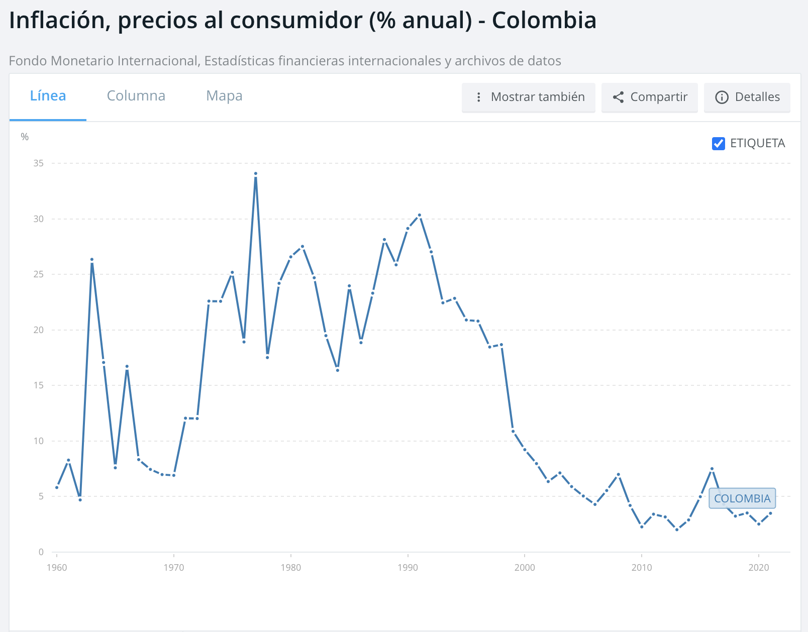

No obstante los resultados en el histórico, se ve con preocupación la situación del IPC en lo corrido del año 2022, la cual de acuerdo con el especialista en finanzas y profesor de la Universidad Jorge Tadeo Lozano, Edgar Jimenez, en entrevista con el Canal Institucional TV explica que esta situación se podría explicar por estos elementos:

- Pospandemia y reactivación económica

Aunque la pandemia de covid-19 pese a que ha venido controlándose aún continúa en el mundo, y por ende poco a poco se han ido relajando las medidas sanitarias para controlar la propagación del virus y con ello ha llegado la reactivación de diversos sectores económicos. Al salir de los confinamientos y reabrirse los establecimientos comerciales, se generó una demanda superior a la oferta, lo que hizo que incrementaran los precios tal como lo venimos experimentando en Colombia, con un proceso inflacionario importante que impacta sin duda la dinámica económica y social del país.
“Había un flujo de dineros que muchos tenían represados y salimos a demandar una cantidad de bienes, productos y servicios que no habíamos comprado durante la epidemia”, dijo el especialista en finanzas – Dr. Edgar Jiménez.

- Conflicto entre Rusia y Ucrania

Aunque pareciera una disputa lejana, la guerra que sacude a Europa del este también afecta las cifras de inflación en Colombia y el mundo. Y los principales impactos del conflicto Rusia – Ucrania en la economía global es el incremento en los precios del petróleo y sus derivados, algo que, si bien aumenta los ingresos para un país productor como lo es Colombia, impacta en los costos del combustible y en las industrias relacionadas con este, como la del transporte.
Otra de las implicaciones de esta guerra para el país y el planeta tiene que ver con el aumento en los precios de fertilizantes y abonos para cultivos, puesto que Rusia es uno de los principales productores de estos insumos, dice el experto.
La leche, el huevo, y la carne, son algunos de los alimentos que también suben notoriamente su precio, puesto que el mencionado conflicto también ha impactado en los costos de la comida para animales de granja, añade Jiménez.

Al analizar la situación a corte de mayo de 2022, se aprecia que el sector que más jalonó el incremento en el costo de vida de los colombianos, fue el sector de los alimentos, seguido por restaurantes y hoteles el renglón de bienes y servicios para el hogar.

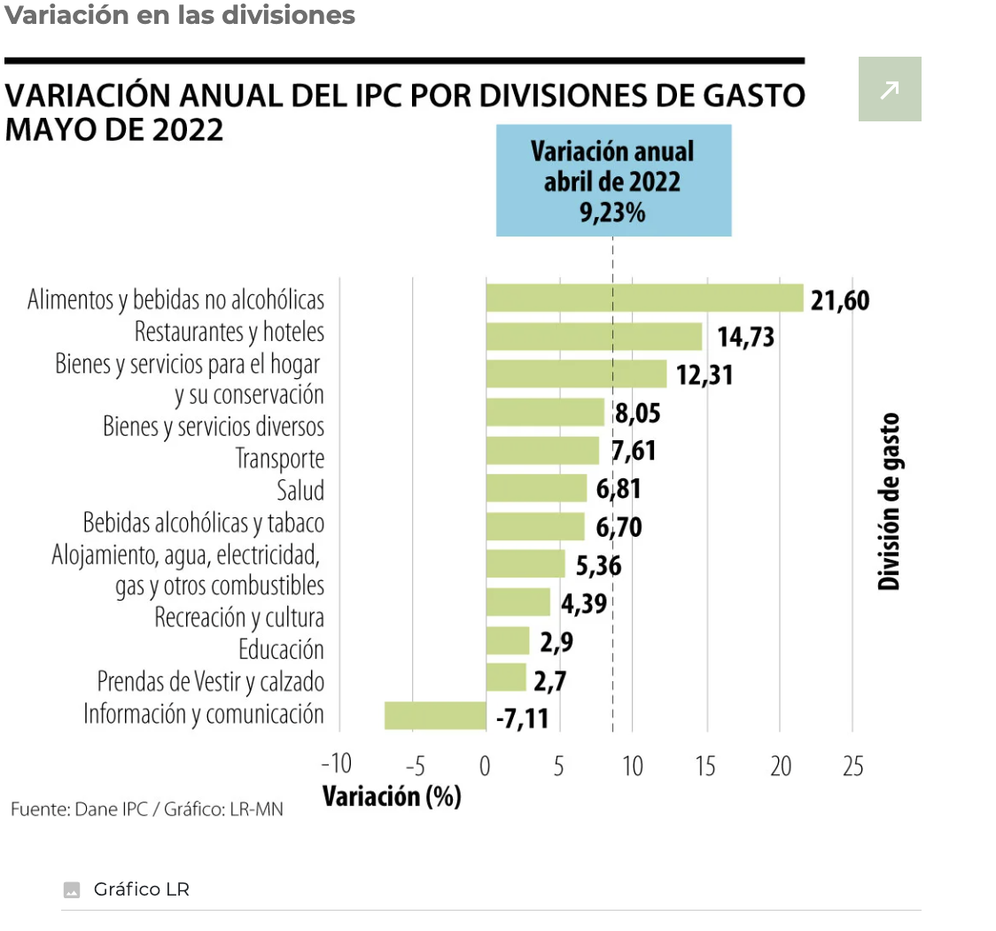

- DESEMPLEO

La Gran Encuesta Integrada de Hogares (GEIH) tiene como principal objetivo proporcionar información básica sobre el tamaño y estructura de la fuerza de trabajo del país (empleo, desempleo e inactividad), así como de las características sociodemográficas que permiten caracterizar a la población según sexo, edad, parentesco con el jefe del hogar, nivel educativo, la afiliación al sistema de seguridad social en salud, entre otros. Así mismo, a través de esta encuesta se clasifican a las personas de acuerdo con su fuerza de trabajo en personas ocupadas, personas desocupadas o personas inactivas. De esta forma, es posible estimar los principales indicadores del mercado laboral colombiano, como son la Tasa Global de Participación (TGP), la Tasa de Ocupación (TO) y la Tasa de Desempleo (TD). Se trata de una investigación continua, que se aplica en todo el territorio nacional y que permite la desagregación de resultados para el total nacional, total cabeceras, total centros poblados y rural disperso, cada una de las 23 ciudades capitales y áreas metropolitanas, y San Andrés.

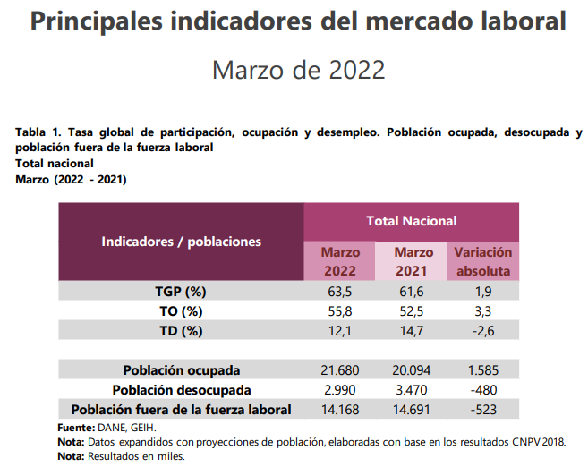

POBLACIÓN OCUPADA SEGÚN RAMAS DE ACTIVIDAD I TRIMESTRE
(Total nacional)

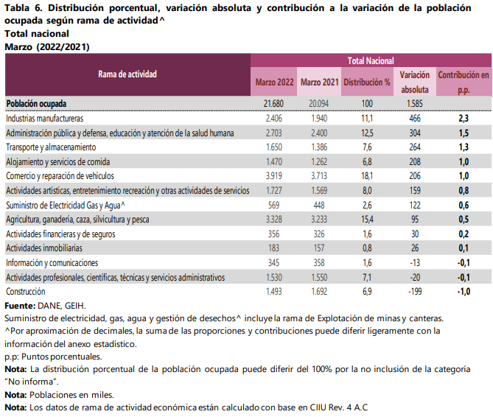

En el mes de marzo de 2022, el número de personas ocupadas en el total nacional fue 21.680 miles de personas. Las ramas que más aportaron positivamente a la variación de la población ocupada fueron Industrias manufactureras, Administración pública y defensa, educación y atención de la salud humana y Transporte y almacenamiento con 2,3, 1,5 y 1,3 puntos porcentuales, respectivamente.

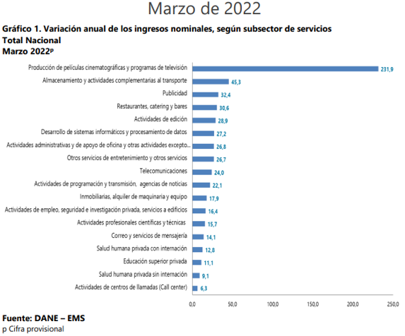

Variación anual de los ingresos nominales y contribución por tipo de ingresos, según subsector de servicios (marzo 2022 / marzo 2021): En marzo de 2022, todos los subsectores de servicios presentaron variación positiva en los ingresos totales, en comparación con marzo de 2021.

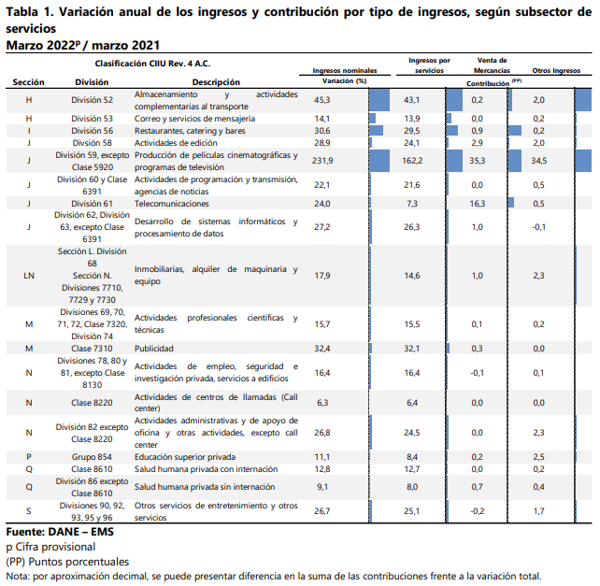

De acuerdo con lo reportado en la Encuesta Mensual de Servicios (EMS), del DANE, en marzo de 2022, todos los subsectores de servicios presentaron variación positiva en los ingresos totales, en comparación con marzo de 2021, indicador de la reactivación en este sector y del incremento en la demanda de estos servicios que presentaron un receso en el año anterior debido a las dificultades presentadas con ocasión a la pandemia por COVID19.

D. TASA DE CAMBIO -TRM

La TRM o tasa representativa del mercado es un indicador que representa el valor promedio diario de la tasa de cambio entre dólar norteamericano y peso colombiano. En otras palabras, la TRM es la cantidad de pesos colombianos por un dólar de EEUU.

De acuerdo con el Banco de la República de Colombia, el cálculo de la tasa representativa del mercado se realiza teniendo en cuenta las operaciones de compra y venta de divisas entre intermediarios financieros que transan en el mercado cambiario colombiano, con cumplimiento el mismo día cuando se realiza la negociación de las divisas. Así, la tasa oficial se publica antes de las 6 p.m. y su vigencia se extiende durante un día; No obstante, es la Superintendencia Financiera de Colombia la encargada de calcular y certificar la TRM.
Entre los intermediarios financieros se encuentran sociedades comisionistas de bolsa, bancos comerciales, corporaciones financieras, empresas de financiamiento comercial y el Banco de Comercio Exterior (BANCOLDEX).

De acuerdo con la publicación hecha por Corficolombiana en su informe semanal de 11 de julio de 2022, con título “Devaluación del peso: causas y efectos”, el comportamiento de la TRM desde inicios de 2021, ha alcanzado una devaluación del 27% y supera la devaluación de la mayoría de monedas latinoamericanas. Entre las causas que se explican se menciona principalmente el ciclo de fortaleza global del dólar estadounidense, en medio del aumento de tasas de interés en ese país y de la búsqueda de activos refugio ante los temores de una recesión global en los próximos meses; así mismo la fortaleza global del dólar va a continuar al menos durante este año, mientras la inflación no muestre signos de revertirse y ante la creciente probabilidad de recesión en ese país.

Tal como se aprecia en la gráfica a continuación, en el mes de julio las cinco monedas más depreciadas del mundo – frente al dólar -son:
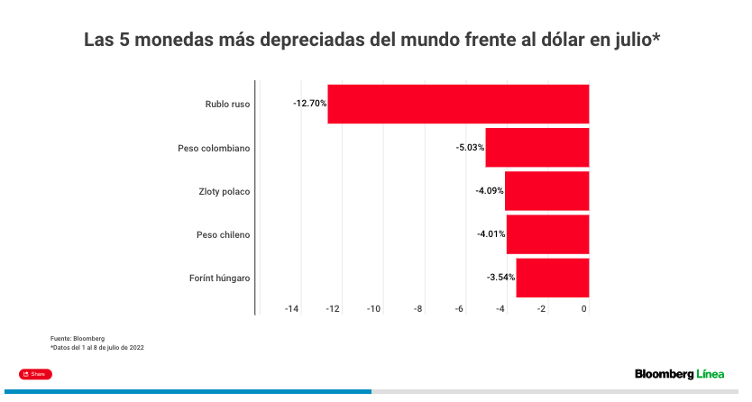

El analizar el panorama en cuanto a las monedas de América Latina frente al dólar, de acuerdo con información publicada en el sitio web Blomberg Línea, el mes de julio no ha sido positivo toda vez que se observan comportamiento con pérdidas, especialmente del peso colombiano, seguido por el peso chileno (-4,01%) y el sol peruano (-1,66%); únicamente el real brasilero se mantiene con un resultado en verde (1,12%).

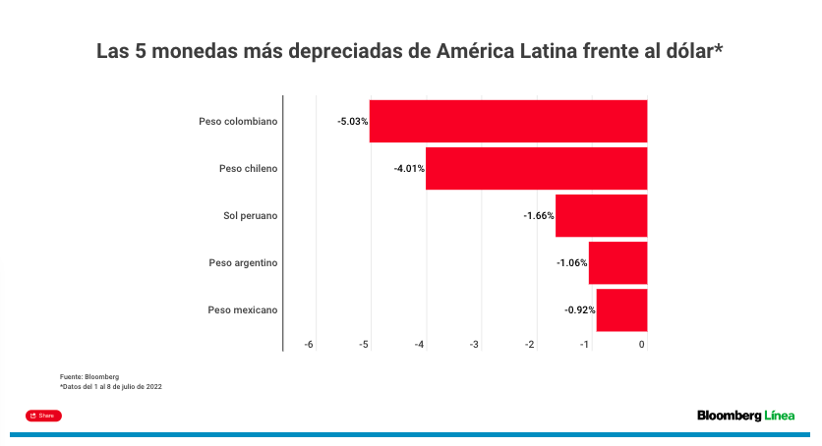

Este comportamiento de devaluación del peso colombiano frente al dólar, genera presiones adicionales sobre la inflación de los bienes transables, alimentos y algunos servicios públicos regulados, aunque el pass-though tendrá un rezago de al menos seis meses. Los analistas de Corficolombiana, sugieren un 9,8% como pronóstico de inflación para el cierre de 2022.

A continuación se presenta una gráfica que resume el comportamiento de la TRM de lo que va corrido el año 2022, en la cual se puede constatar que la TRM ha estado oscilando entre el mes de julio y agosto entre $4151 pesos / dólar (tasa de 01-07-2022) hasta los $4.337 pesos /dólar (tasa de 08-08-2022), con un pico pronunciado el día 13 de julio con $4.627 pesos /dólar.

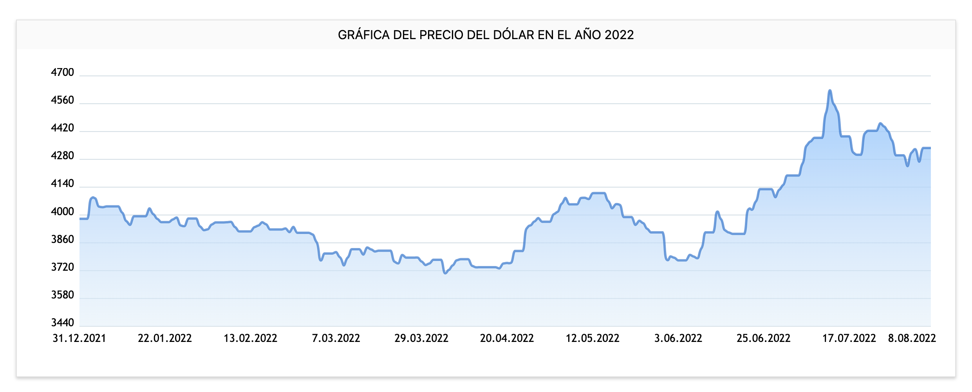

Nota:
Para aquellos casos en los cuales por cuestiones de tipo externo al proceso como es el caso de aspectos macroeconómicos, como la fluctuación de la moneda o la variación de la inflación, se podrá si llegara a necesitarse la aplicación de una revisión y reajuste de precios, para lo cual el Operador deberá demostrar con amplio fundamento la afectación que ha tenido el contrato y los valores de adquisición o prestación del servicio con respecto a lo previsto al momento de la contratación.

FORMULA DE REAJUSTE DE PRECIOS - El reajuste de precios, surgió como solución ante el hecho de que en aquellos contratos de tracto sucesivo o ejecución diferida, el solo transcurso del tiempo puede dar ocasión a que se presente un alza en el valor de los diversos items o rubros que conforman los precios unitarios, afectándolos de tal manera que el contratista va a incurrir en realidad en mayores costos de los presupuestados inicialmente, porque a la hora de ejecutar las obras o servicios, los materiales, equipos y mano de obra ya no valdrán lo mismo que valían en la fecha en la que se proyectó el presupuesto de la obra y se calcularon los costos de la misma. (...) Toda vez que se trata de una situación previsible para las partes, se ha considerado necesario que éstas incluyan en el contrato fórmulas, que pueden ser matemáticas, mediante las cuales puedan reajustarse periódicamente esos precios unitarios obedeciendo a las variaciones de sus componentes en el mercado, de tal manera que correspondan a la realidad de los costos en el momento de ejecución de las prestaciones a cargo del contratista. (…) la figura del reajuste de precios es una medida preventiva frente a una situación previsible, que puede afectar el resultado económico final del contrato en contra de cualquiera de las partes, y que se soluciona mediante la inclusión en el mismo de la respectiva cláusula de reajuste, normalmente mediante una fórmula matemática. (…) No obstante, puede suceder que no se haya pactado una fórmula de reajuste de precios, o que la incluida en el contrato resulte insuficiente para absorber las variaciones que se hayan presentado en algunos de los elementos componentes de los precios unitarios, de tal manera que al aplicarla realmente no se produzca la actualización de los mismos; en tales condiciones, la parte afectada tendrá derecho a pedir la revisión del contrato, es decir, que se analicen los términos en que aparecen pactadas las prestaciones a cargo de los contratantes y más específicamente, la composición de los precios unitarios que se hubieren acordado, para determinar en esta forma si efectivamente obedecen a la realidad de las variaciones que se hubieren podido presentar en los mismos entre la fecha de presentación de la oferta o de celebración del contrato y la fecha de ejecución y pago de las prestaciones o si, en efecto, la fórmula de reajuste acordada, si fuere el caso, resultó insuficiente, para obtener por este medio el reajuste de los precios y en consecuencia, el restablecimiento de la ecuación contractual inicialmente pactada.”

  - Aspectos de tipo Técnico

La Alcaldía Local de Los Mártires en el marco del Plan de Desarrollo Local “Un nuevo Contrato Social y Ambiental para Los Mártires emprendedora, diversa, incluyente, cuidadora, sostenible y que dignifica a sus habitantes”, cuenta con el proyecto de inversión registrado en el Banco de Proyectos de Inversión del Distrito, No. 2075: “RECREACIÓN Y DEPORTE PARA UNA VIDA MÁS SANA”, cuyo fin, de acuerdo con la descripción del Concepto de gasto de eventos recreo-deportivos, son actividades que permiten a través del deporte y la recreación establecer espacios de encuentro, fortalecer lazos entre amigos, vecinos y familias. Otras actividades recreo deportivas, son aquellas que están dirigidas a diferentes grupos poblacionales, los cuales pueden contar con reglas elaboradas de acuerdo a las necesidades de las comunidades de las localidades (Carreras atléticas y ciclísticas, ciclo paseo, escuela de la bicicleta, eventos entorno a la bicicleta, torneos de los deportes urbanos y nuevas tendencias, juegos Intercolegiados, juegos comunitarios, juegos tradicionales, actividades recreo-deportivas, que involucren el medio ambiente, escenarios culturales, productivos y comerciales) para las personas mayores, y con discapacidad.
En estas actividades se incluyen las conmemoraciones emblemáticas que son objeto de políticas públicas y eventos de carácter masivo; Sesiones de Actividad física, las cuales tienen como objetivo el desarrollo y la apropiación de estilos de vidas saludables por parte de la ciudadanía, a través de la práctica de clases grupales con ejercicios de fortalecimiento muscular cardiovascular y de movilidad; Así mismo, incluyen proyectos que aportan en la formación integral de las comunidades a partir de procesos pedagógicos planificados, que permiten ampliar las opciones y oportunidades para el desarrollo humano a través de contenidos, conocimientos y habilidades en las prácticas recreo deportivas, teniendo en cuenta los valores de formación ciudadana como solidaridad, confianza, trabajo en equipo y apropiación del espacio público.

Entre las posibilidades se encuentran:
- Carreras atléticas y ciclísticas - Ciclo paseos
- Escuela de la bicicleta
- Eventos entorno a la bicicleta
- Torneos de los deportes urbanos y nuevas tendencias
- Juegos Intercolegiados
- Juegos comunitarios
- Juegos tradicionales
-Actividades recreo-deportivas, que involucren el medio ambiente, escenarios culturales, productivos y comerciales para las personas mayores, y con discapacidad.
- Vacaciones Recreativas
- Práctica de clases grupales con ejercicios de fortalecimiento muscular cardiovascular y de movilidad.

De conformidad con lo anterior, es preciso señalar que el proceso de formulación de las acciones y Eventos a ejecutar en 2022 como parte del Proyecto 2075: “RECREACIÓN Y DEPORTE PARA UNA VIDA MÁS SANA”, dan cumplimiento a los criterios de elegibilidad, criterios de viabilidad y lista de opciones elegibles establecidas por el sector cultura (SCRD - IDRD). Así mismo, se señala que las iniciativas y eventos identificados y previstos en el presente proyecto fueron socializados y retroalimentados con el sector deporte, a través del trabajo conjunto con la profesional de apoyo a la gestión de IDRD designada para la Localidad de Mártires y de profesionales especialistas del sector deporte, que orientaron el proceso en cada una de las iniciativas y bajo las consideraciones propias de cada uno de los deportes que fueron abordados (gimnasia, caminata /acondicionamiento físico, nuevas tendencias y futbol). De manera adicional se señala el trabajo constante y colaborativo que se adelantó con los promotores de las iniciativas ganadoras de presupuestos participativos y los promotores de las iniciativas concertadas.

Por lo tanto, el objeto del presente proceso que se pretende suscribir, en razón a su naturaleza y cuantía se deberá adelantar mediante un proceso de Selección Abreviada de Menor Cuantía, consistente en Contratar los servicios de un operador para prestar el servicio de montaje, producción general (logística y técnica), oferta recreativa, artística y deportiva, para llevar a cabo los eventos deportivos locales del Fondo de Desarrollo Local de los Mártires de la vigencia 2022, dentro del marco del proyecto 2075.

Para la ejecución del proyecto se debe contemplar el documento anexo técnico en cual contiene la información general de especificaciones requeridas para la ejecución de las actividades propias del proceso a adelantar (Anexo No. 2 - Anexo Técnico)

- Codificación de bienes y servicios

Conforme a lo establecido en el Decreto 1082 de 2015 “Por medio del cual se expide el Decreto único reglamentario del sector administrativo de planeación nacional”, los productos y servicios a adquirir para la presente contratación se enmarcan en la siguiente clasificación UNSPSC:

Código UNSPSC | Segmento | Familia | Clase
80111623 | Servicios de gestión, servicios profesionales de empresa y servicios administrativos. | Servicios de recursos humanos. | Servicios temporales de compra y logística
49221500 | Equipos, Suministros y  Accesorios para Deportes y Recreación | Equipo y accesorios para deportes | Accesorios para deporte
53102900 | Ropa, Maletas y Productos de Aseo Personal | Ropa | Prendas de deporte
90141500 | Servicios de Viajes, Alimentación, Alojamiento y Entretenimiento | Deportes comerciales | Eventos profesionales deportivos
90141600 | Servicios de Viajes, Alimentación, Alojamiento y Entretenimiento | Deportes comerciales | Promoción y  patrocinio de eventos deportivos
78111800 | Servicios de transporte almacenaje y correo | Transporte de pasajeros | Trasporte de  pasajeros por carretera
94131800 | Organizaciones y clubes | Organizaciones, asociaciones y movimientos cívicos. | Movimientos
- Plazo
El plazo de ejecución del Contrato de Prestación de servicios será de CUATRO (4) MESES, contados a partir de la suscripción del acta de inicio con el lleno de requisitos para el perfeccionamiento y ejecución del contrato.
- Ubicación de ejecución
El desarrollo de cada una de las actividades previstas en el documento de Estudios Previos y sus Anexos, se ejecutarán en la ciudad de Bogotá, más precisamente en la Localidad de Los Mártires.

- Aspectos de tipo regulatorio

- Artículo 52 de la Constitución Política de 1991 modificado por el Acto Legislativo No. 02 de 2000, establece: “El ejercicio del deporte, sus manifestaciones recreativas, competitivas y autóctonas tienen como función la formación integral de las personas, preservar y desarrollar una mejor salud en el ser humano. El deporte y la recreación forman parte de la educación y constituyen gasto público social. Se reconoce el derecho de todas las personas a la recreación, a la práctica del deporte y al aprovechamiento del tiempo libre.

- La Ley 181 de 1995 del Deporte, Artículo 4o, establece que el deporte (en sus manifestaciones recreativas, competitivas y autóctonas) y la recreación forman parte de la educación y constituyen un gasto público social..., Además, en el Artículo 3 de la misma ley se declara que para garantizar el acceso del individuo y de la comunidad al conocimiento y práctica del deporte.

- Artículo 5^{O} de la Ley 181 de 1995, establece: La educación extraescolar. Es la que utiliza el tiempo libre, la recreación y el deporte como instrumentos fundamentales para la formación integral de la niñez y de los jóvenes.

- Artículo 16 de la Ley 181 de 1995, precisa: Deporte formativo: es aquel que tiene como finalidad contribuir al desarrollo integral del individuo, comprende los procesos de iniciación, fundamentación y perfeccionamiento deportivo. Tiene lugar tanto en los programas del sector educativo formal y no formal, como en los programas desescolarizados de las Escuelas de Formación Deportiva y semejantes.

- Acuerdo Distrital 137 de 2004 "Por medio del cual se establece el Sistema Distrital de Atención Integral de Personas en condición de discapacidad en el Distrito Capital y se modifica el Acuerdo 002 de 1999".

- Ley 1098 de 8 de noviembre de 2006, “Por la cual se expide el Código de la Infancia y la Adolescencia”, en su artículo 30, establece lo siguiente: “Derecho a la recreación, participación en la vida cultural y en las artes. Los niños, las niñas y los adolescentes tienen derecho al descanso, esparcimiento, al juego y demás actividades recreativas propias de su ciclo vital y a participar en la vida cultural y las artes...”

- Artículo 2 del Acuerdo 4 de 1978, dentro de las funciones del IDRD se encuentra la de formular políticas para el desarrollo masivo del deporte y la recreación en el Distrito Capital, con el fin de contribuir al mejoramiento físico y mental de sus habitantes y la de coordinar con otras instituciones oficiales y privadas dedicadas a estas materias, el planeamiento y ejecución de sus programas.

- Código Nacional de Policía. Artículo 63. Requisitos para la programación de actividades que involucran aglomeraciones de público complejas en escenarios habilitados y no habilitados.

- Circular 003 de 2022 Ministerio del Trabajo. Insta a los empleadores a exigir a sus trabajadores la presentación del carné con esquema de vacunación completo cuando desempeñen labores en eventos presenciales de carácter público o privado que impliquen asistencia masiva de personas. Adicionalmente establece la obligación en el empleador de desplegar acciones, mecanismos y establecer protocolos de bioseguridad para la protección y salud de sus trabajadores.

- Decreto 332 de 2020: Por medio del cual se establecen medidas afirmativas para promover la participación de las mujeres en la contratación del Distrito Capital.

- Ley 1356 de 2009 por medio de la cual se expide la Ley de seguridad en eventos deportivos.

- Decreto 557 del 27 de septiembre del 2018 "Por medio del cual se adopta el Sistema Distrital de Participación en Deporte, Recreación, Actividad Física, Parques, Escenarios y Equipamientos Recreativos y Deportivos para Bogotá D.C - DRAFE y se dictan otras disposiciones".

- Decreto 1085 de 2015 por medio del cual se expide el decreto único reglamentario del sector administrativo del deporte.

- Decreto 599 de 2013 Artículos 1 – 5,10 Artículo 6 numeral 1, 27 – 42, 53 – 59 . ¨Por el cual se establecen los requisitos para el registro, la evaluación y la expedición de la autorización para la realización de las actividades de aglomeración de público en el Distrito Capital, a través del Sistema Único de Gestión para el Registro, Evaluación y Autorización de Actividades de Aglomeración de Público en el Distrito Capital -SUGA y se dictan otras disposiciones¨.
- Decreto 1258 de 2012. ¨En ejercicio de sus facultades constitucionales y legales, en especial de las que le confieren el artículo 189, numeral 11 de la Constitución Política, en desarrollo de la Ley 1493 de 2011¨.

- Ley 1523 de 2012 Artículos 3,4-18 del Capitulo I . ¨Por la cual se adopta la política nacional de gestión del riesgo de desastres y se establece el Sistema Nacional de Gestión del Riesgo de Desastres y se dictan otras disposiciones¨.

- Ley 1493 de 2011 Artículos 1,3,7,15,16,18-22 . ¨Por la cual se toman medidas para formalizar el sector del espectáculo público de las artes escénicas, se otorgan competencias de inspección, vigilancia y control sobre las sociedades de gestión colectiva y se dictan otras disposiciones¨.

- Decreto 3888 de 2007 Artículos 1,2,5,7,9,17-18 .¨Por el cual se adopta el Plan Nacional de Emergencia y Contingencia para Eventos de Afluencia Masiva de Público y se conforma la Comisión Nacional Asesora de Programas Masivos y se dictan otras disposiciones¨.

- Ley 44 de 1993. ¨Por la cual se modifica y adiciona la Ley 23 de 1982 y se modifica la Ley 29 de 1944.

- Resolución 671 de 2011. ¨Por la cual se establecen y adoptan los protocolos y procedimientos ordenados en el Decreto Distrital 192 de 2011 y se establece el procedimiento para la autorización de reuniones y marchas.

- Resolución 2426 de 2012 “Por la cual se imparten instrucciones sobre la aplicación del Decreto 1258 de 2012, reglamentario de la Ley 1493 de 2011.”

- Decreto 1355 de 1970 “Por el cual se dictan normas sobre Policía”

- Ley 1801 de 2016. Expide el Código Nacional de Policía y Convivencia. Establece las obligaciones relacionadas con el derecho de reunión, definiendo la aglomeración de público como toda reunión de un número plural de personas producto de una convocatoria individual o colectiva, divididas en tres categorías: 1. Reuniones o manifestaciones públicas y pacíficas en el espacio público. 2. Actividades que involucran aglomeraciones de público no complejas. 3. Actividades que involucran aglomeraciones de público complejas. Señala que las autoridades municipales en concurso con los consejos municipales y distritales de gestión del riesgo, reglamentarán las condiciones y requisitos para la realización de actividades que involucran aglomeraciones de público complejas y no complejas. Determina normas para el consumo de bebidas alcohólicas, así como el cuidado del espacio público. Igualmente, establece que toda persona puede reunirse y manifestarse en sitio público con el fin de exponer ideas e intereses colectivos de carácter cultural, político, económico, religioso, social o de cualquier otro fin legítimo; regula las normas para la utilización de las vías y de los espacios. Señala los comportamientos y obligaciones en las actividades que involucran aglomeraciones de público y las medidas correctivas a aplicar. (Art. 47 al 75)

- Código Nacional de Policía. Artículo 63. Requisitos para la programación de actividades que involucran aglomeraciones de público complejas en escenarios habilitados y no habilitados

- Circular 003 de 2022 Ministerio del Trabajo. Insta a los empleadores a exigir a sus trabajadores la presentación del carné con esquema de vacunación completo cuando desempeñen labores en eventos presenciales de carácter público o privado que impliquen asistencia masiva de personas. Adicionalmente establece la obligación en el empleador de desplegar acciones, mecanismos y establecer protocolos de bioseguridad para la protección y salud de sus trabajadores.

- ANÁLISIS DE LA OFERTA

  - Reseña del Sector

El sector servicios incluye toda actividad que produce un beneficio intangible, que no se puede almacenar, de corta duración y de la que no se puede adquirir propiedad. También se puede decir que al sector servicios corresponden todas las actividades que no forman parte de la agricultura y de la industria, es decir, en el sector servicios se comercializan bienes inmateriales, donde se compran y venden experiencias.

Los efectos negativos de la pandemia de la Covid-19 en las actividades terciarias fueron particularmente agudos, al estar éstas relacionadas con un intensivo contacto físico, lo que hizo que se vieran afectadas por choques tanto de oferta como de demanda, a causa de las restricciones de operación y movilidad que el Gobierno N​​acional ha implementado (Asociación Nacional de Empresarios de Colombia [ANDI], 2020, p.4). En consecuencia, los sectores con mayor impacto en 2020 fueron el comercio, reparación, transporte y alojamiento, además de las actividades profesionales, científicas y técnicas, junto con las actividades artísticas, de entretenimiento y recreación, las cuales representaron cerca del 25,2 % del PIB y tuvieron una variación negativa del 15 %, 4,3 % y 11,5 % con respecto al 2019 respectivamente.

Según información de la Encuesta mensual de servicios de Bogotá para el mes de enero de 2022, se evidenció un crecimiento anual en los ingresos nominales de todas las actividades del sector servicios, con relación al mismo mes de 2021.

Asimismo, el empleo aumentó en dieciséis actividades, y los salarios incrementaron en catorce actividades en comparación con la variación anual del índice de precios al consumidor (IPC) para el primer mes del año.

De acuerdo con la Secretaría de Desarrollo económico de Bogotá, en enero del 2022, dieciséis actividades del sector de servicios presentaron una variación anual positiva en ingresos y personal ocupado. Las actividades con las mayores tasas de crecimiento de los ingresos nominales son las siguientes: en primer lugar, producción de películas cinematográficas y programas de televisión con un incremento de 844,3 %, debido al aumento de los ingresos en los derechos de transmisión, estrenos de películas como: Scream 5, Entre la niebla, El callejón de las almas perdidas, entre otras. En segundo lugar, almacenamiento y actividades complementarias al transporte 76,1 %, por el aumento en las tarifas de servicios logísticos por comercio exterior y la activación de rutas nacionales e internacionales; y, en tercer lugar, restaurantes, catering y bares, cuyo crecimiento del 66,0 %, es resultado principalmente de la reactivación económica de la ciudad, lo que ha permitido la circulación de personas y vehículos, sin las restricciones establecidas por el covid-19 durante el 2021.

Es así que en el año 2022, el sector servicios inicia con incremento del personal ocupado en 16 actividades: publicidad con 19,5 %, debido a la contratación de personal para poder suplir la demanda. Seguido de actividades de empleo, seguridad e investigación privada, servicios a edificios con 15,9 %, gracias a la reactivación de los servicios que prestan; y actividades profesionales científicas y técnicas con 13,0 %, producto de la contratación de recurso humano para ejecutar los compromisos de los contratos.

De otro lado, las dos actividades del sector de servicios en las que aumentaron los ingresos nominales, pero disminuyeron en el personal ocupado fueron: actividades de edición con una variación de -3,5 % en el personal ocupado, respecto a enero del 2021 por un menor requerimiento de personal, así como, educación superior privada con una contracción de -3,7 % a causa de la disminución de demanda para docentes y personal directo.

Para enero de 2022, la recuperación del sector de servicios respecto a 2019 se puede caracterizar en tres grupos de actividades. El primero donde 12 de las 18 actividades del sector presentaron una recuperación de por lo menos el 95 % en ingresos nominales y personal ocupado. Entre estos se resaltan actividades de call center con ingresos nominales de 197,7 % y personal ocupado de 133,6 %; salud humana privada con internación con 135,3 % y 116,7 %; desarrollo de sistemas informáticos y procesamiento de datos con 139,9 % y 110,0 %; salud humana privada sin internación con 122,7 % y 108,7 %; y otros servicios de entretenimiento y otros servicios con 134,2 % y 100,7 %.

En el segundo grupo se encuentran cuatro actividades que han recuperado los ingresos, pero el personal ocupado tiene un nivel de recuperación entre el 80 % y 95 % de los niveles de enero de 2019. Se destaca correo y servicios de mensajería, que a pesar de una recuperación de 136,3 % en los ingresos nominales, solo ha logrado el 91,7 % del personal ocupado.

El tercer grupo está conformado por dos actividades que aún se están reactivando con una recuperación del personal ocupado inferior al 80 %: restaurantes, catering y bares con una recuperación de 98,8 % en ingresos nominales y 77,0 % en personal ocupado y producción de películas cinematográficas y programas de televisión con 173,3 % y 64,0 %, respectivamente.

  - Posibles Proveedores
Los posibles proveedores son todas aquellas empresas y/o Uniones temporales que han sido oferentes y/o contratistas, en procesos relacionados con el desarrollo como operadores logísticos de eventos deportivos y escuelas deportivas de Alcaldía Local de Mártires y en otras entidades de tipo privado y Estatal, también aquellas que están registradas en la plataforma de SECOP II y han mostrado interés en participar y de manera adicional aquellas a las que se invitaron a cotizar la prestación del servicio.
Por tal razón, se abrió proceso de cotización en la plataforma del SECOP II para darle publicidad al proceso SIP-016-2022 cuyo objeto es CONTRATAR LOS SERVICIOS PARA LA REALIZACION COORDINACION Y EJECUCION DE LOS EVENTOS RECREO DEPORTIVOS Y JUEGOS DE LA LOCALIDAD DE LOS MÁRTIRES EN EL MARCO DEL PROYECTO 2075 RECREACIÓN Y DEPORTE, y obtener un valor referente del mercado.
En dicho proceso, se encontraron 2011 posibles proveedores que están registrados en SECOP II con los códigos de naciones unidas referenciados para el proceso, los cuales están identificados en el PAA 2022; de los cuales únicamente dos (2) empresas presentaron interés, pero al finalizar el periodo de tiempo habilitado para presentación de cotizaciones, ninguna empresa allegó información, tal como se aprecia a continuación:

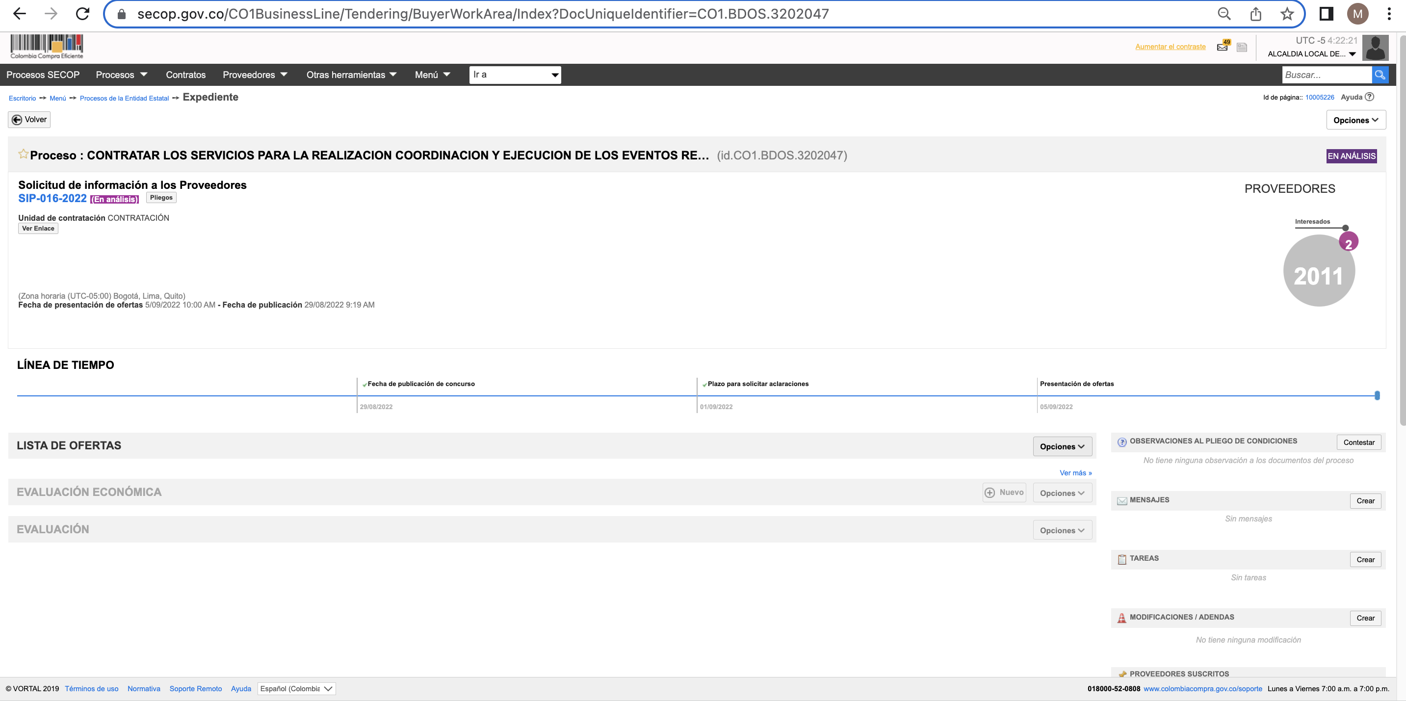
De manera complementaria, tomando como referencia el listado de 2011 empresas arrojado por la Plataforma SECOP II y las cuentas de correo inscritas en dicha plataforma, se enviaron dos mil (2.000) correos electrónicos solicitando la información de cotización, para lo cual se adjuntó el formato de Base de Cotización y el Anexo Técnico del proceso, sin embargo, no se obtuvieron respuestas a la solicitud.
Finalmente, a través del contacto directo con algunas empresas que han participado en procesos de contratación con objetos similares, en Alcaldía Local de Mártires y entidades afines, se solicitaron cinco cotizaciones a las siguientes empresas Fundación Iwoke, Construcción Local, Corservicol, Cliam Colombia, Coporación ASERCA, obteniéndose como resultado TRES (3) cotizaciones, las cuales fueron incluidas como base de cálculo para el Presupuesto oficial del proceso.
El resultado del análisis de las cotizaciones, comprende un estimado promedio de los rubros que tenían valores semejantes, y la operación de desviación estándar en rubros dispares. En la búsqueda de un equilibrio de los costos con el presupuesto estimado por el Fondo de Desarrollo Local de Los Mártires-FDLM durante el análisis de las cotizaciones, fueron eliminados conceptos cotizados, a su vez, se modificaron cantidades, teniendo en cuenta que se tuvo la necesidad de recalcular según el valor unitario estipulado. En el documento anexo No. ES1– Tabla de Cálculo de Precios, se presentan los resultados del análisis de las cotizaciones, para el establecimiento del presupuesto oficial del proceso. Es de anotar que en la plantilla de cálculo de precios, los valores están diligenciados con IVA.

Nota: la definición de valores para la contratación de personal en el proyecto se ha estimado con base en lo establecido en la Resolución No. 1412 de diciembre de 2021 emitida por Secretaria de Gobierno Distrital. En los casos de casos personal contratado por horas se establece de acuerdo con el estudio de mercados.

VER ANEXO:
- ES1-Tabla de Cálculo de Precios
- ES2- Cotizaciones allegadas al proceso

De manera complementaria con lo anterior, se señala que en Bogotá existe un buen número de empresas que prestan los servicios de asesoría y gestión, asociaciones y movimientos cívicos y servicios comunitarios y sociales, los cuales pueden suministrar estos bienes y servicios logísticos, al consultar a base de datos del Directorio de empresas de Colombia, se encontraron 37.778 empresas, de ellas 17.782 en Bogotá.

A continuación se relaciona una muestra de las empresas que ofrecen actividades relacionadas con servicios de asesoría y gestión, comunitarios sociales:

No. | EMPRESA
1 | AP SOLUCIONES INTEGRALES S A S
2 | COLOMBIAN SWISS SERVICES SAS
3 | GREENCORPCONSULTING SAS
4 | CONSULTORES INSPIRARE SAS
5 | FUNDACIÓN PAÍS HUMANO
6 | CORPORACIÓN PARA EL DESARROLLO DE LA EDUCACIÓN Y LA INVESTIGACIÓN  SOCIAL
7 | CORPORACIÓN DESARROLLO HUMANO Y AMBIENTAL
8 | CENTRO DE INVESTIGACIÓN DE ASUNTOS SOCIALES Y CULTURALES
9 | NOVA COLOMBIA ASESORIA SAS
10 | JOHN T BOYD COMPANY COLOMBIA
11 | ARMORUM S A S
12 | VCO CONSULTING S A S
13 | CASTALIA ADVISORS S A S
14 | JSA S A S
15 | CORPORACIÓN COLOMBIANA DE TEATRO
16 | VERTEX RESOURCES S A S
17 | SIGNUM CONSULTING SAS
18 | ACTIVA BTL S A S
19 | YAPANA S A S
20 | G Y H ASOCIADOS S A S
21 | ESCALLON MORALES Y ASOCIADOS S A S
22 | DIEGO SERRANO Y COMPANIA S C S
23 | INVERSIONES SENECA GOMEZ Y ECHEVERRY S C A
24 | CRECE COLOMBIA S A S
25 | SPM GESTORES SAS
26 | CORPORACION NACIONAL DE PEQUENOS PRODUCTORES AGRICOLAS
27 | MC GROUP SERVICES LTDA
28 | CONSULTORIA Y SERVICIOS PROFESIONALES S A S
29 | HWMAN SAS
30 | HYS SALUD OCUPACIONAL Y AMBIENTAL S A S
31 | OMAR VALVERDE ASESORES Y CONSULTORES ASOCIADOS SAS
32 | ASESORES FINANCIEROS Y TRIBUTARIOS TOP SAS
33 | DESARROLLO INTEGRAL ESPECIALIZADO S A S
34 | FUNDACIÓN SEMANARIO VOZ.
35 | BIZION SAS
36 | CAMACHO Y CAMACHO CONSULTORIAS SAS
37 | SST SERVICIOS
38 | ANBASERN SAS
39 | NIANIS S A S BOGOTA
40 | KNOVA VENTURE SAS
41 | UFAM LATAM S A S BOGOTA
42 | D Y S DESARROLLO EMPRESARIAL SAS
43 | ESCUELA DE PENSAMIENTO ECONOMICO SOCIAL Y DE GESTION ASECUM S A S
44 | DIVISION ESPECIALIZADA EN ASESORIAS SAS
45 | GESTORES DE PROCESOS SAS
46 | A GUTIERREZ Y COMPANIA S C S
47 | VISSION ASESORES EMPRESARIALES S A S
48 | DIESTUDIOS SAS
49 | SALAMANCA CRUZ ASESORES S A S

NOTA 1: El Listado anterior no constituye ninguna recomendación al proceso de contratación a adelantar, se presenta únicamente con fines de estudio de la oferta de mercado y muestra de oferentes de los bienes, productos y servicios a adquirir.

En Colombia la oferta de empresas, personas naturales o jurídicas dedicadas a la prestación de servicios de apoyo en actividades con comunidades, apoyos logísticos, de formación y educación, servicios sociales y comunitarios es amplia, lo podemos constatar en el RUES: https://www.rues.org.co/, como se muestra a continuación, según consulta del día 9 de junio de 2022.

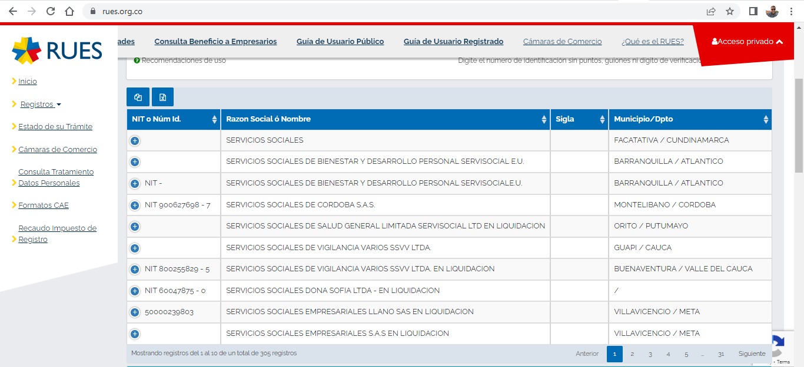

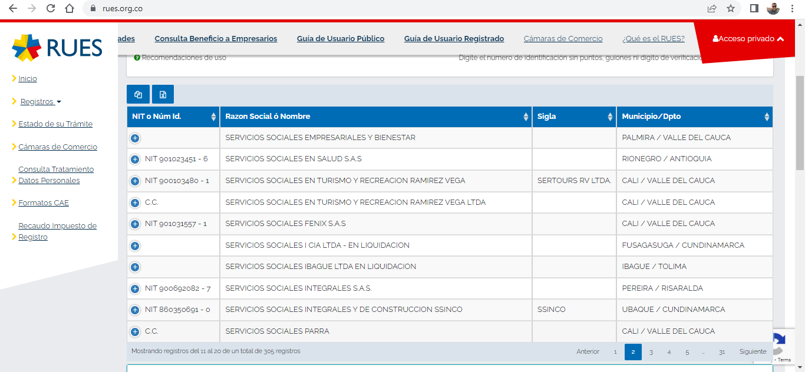

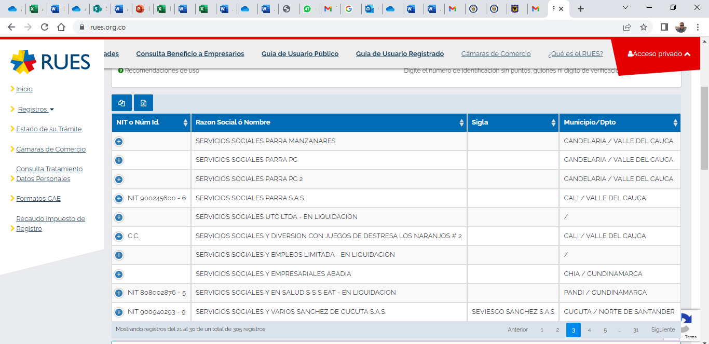

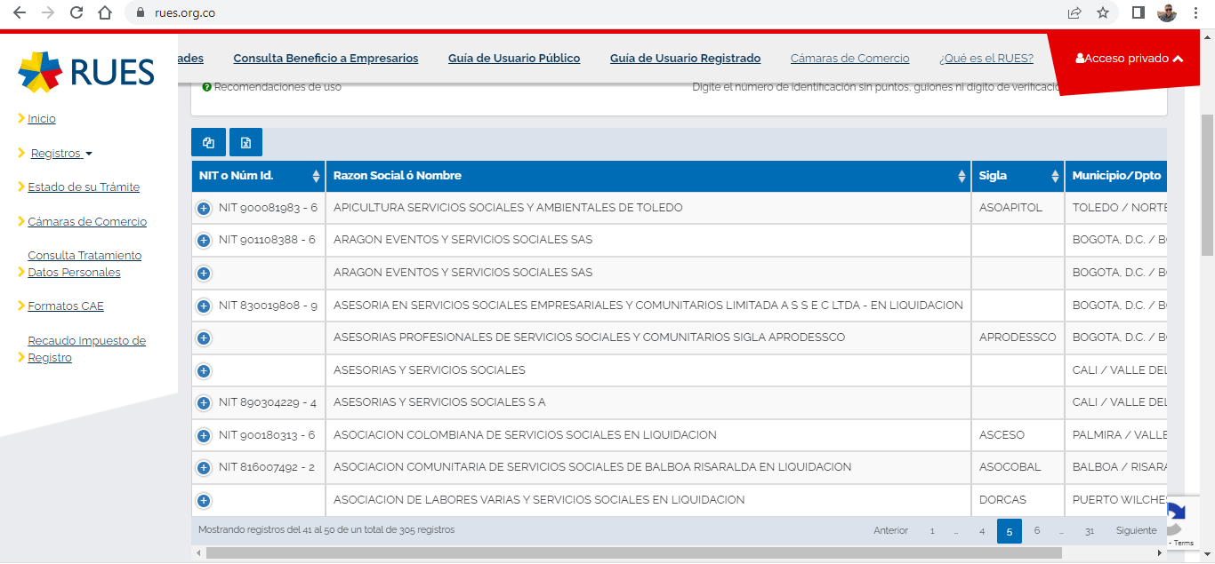

Es importante aclarar que las empresas presentadas anteriormente son una muestra representativa del mercado, las cuales desde el punto de vista técnico pueden ejecutar el proceso objeto del presente proyecto, sin embargo, no representan el universo de oferentes en sí ni se constituye en recomendación de contratación.

  - Información Financiera posibles proveedores

Para el caso en particular, de acuerdo con el objeto a contratar, los posibles oferentes interesados del presente proceso de contratación son todas aquellas personas naturales o jurídicas que dentro de su objeto social comprenda entre otros el desarrollo de actividades deportivas, recreo-deportivas y culturales, servicios de apoyo logístico, además de contar con la logística necesaria y adecuada para la realización de eventos.

Analizando los estados financieros para el sector servicios se obtuvo a partir de la sistematización de datos aportados por el Sistema Integrado de información Societaria de la Superintendencia de Sociedades. (documentos indicadores financieros). El universo de empresas de este estudio, lo constituyen la totalidad de empresas catalogadas bajo los códigos M7010, M7120 Y N8299 de acuerdo con la Clasificación Industrial Internacional Uniforme – CIIU 4AC. En total las empresas de estos sectores a 31 de diciembre de 2020 ascienden a 356 en todo el país, las cuales fueron clasificadas de acuerdo con su tamaño según las definiciones del artículo 2 de la Ley 905 de 2004, en las que el mayor número corresponde a la mediana y pequeña empresa, lo cual permite tener un potencial de proponentes asociados a las Mipymes. Es de anotar, que dentro de la revisión de las empresas de este grupo, se suprimieron algunas empresas que por su denominación denotaban pertenecer a actividades de banca, comercialización vehículos, sector médico, servicios públicos domiciliarios, con lo cual la muestra de datos se redujo en siete campos.

En cumplimiento de lo establecido en el artículo 6° de la Ley 1150 de 2007, se verificará la capacidad financiera de los posibles proponentes, a partir de los indicadores definidos en el Decreto 1082 de 2015, información que se verificará en el Certificado de Inscripción, Clasificación y Calificación – Registro Único de Proponente, el cual debe encontrarse vigente y en firme a la fecha de vencimiento del término del traslado del informe de evaluación.

Teniendo en cuenta la información financiera de algunas de las empresas anteriormente listadas, se hace un análisis de sus condiciones financieras, tomando como base la información reportada con corte a la vigencia anterior (2021) para 349 empresas del sector, obteniendo los siguientes resultados:

INDICADORES FINANCIEROS BASES DATOS SIREM
LIQUIDEZ | ENDEUDAMIENTO | RAZON COBERTURA INTERESES | RENTABILIDAD PATRIMONIO | RENTABILIDAD ACTIVO
>=1,91 | <= 48% | >=1,78 o indeterminado | >=0,16 (16%) | >=0,03 (3%)

- ANALISIS DE LA DEMANDA

La Organización Mundial de la Salud (OMS) ha elaborado algunas recomendaciones mundiales sobre la actividad física para la salud, con el objetivo de brindar orientación sobre la relación dosis-respuesta entre frecuencia, duración, intensidad, tipo y cantidad total de actividad física y prevención de las enfermedades no transmisibles (ENT).

Las recomendaciones se enfocan hacia tres grupos de edad: 5-17 años, 18-64 años y más de 65 años, los cuales nos sirven como referencia para la definición de acciones y guía en el presente proceso.

- Jóvenes (5 a 17 años)
Para los niños y jóvenes de este grupo de edades, la actividad física consiste en juegos, deportes, desplazamientos, actividades recreativas, educación física o ejercicios programados, en el contexto de la familia, la escuela o las actividades comunitarias. Con el fin de mejorar las funciones cardiorrespiratorias y musculares y la salud ósea y de reducir el riesgo de ENT, se recomienda que:

1. Los niños y jóvenes de 5 a 17 años inviertan como mínimo 60 minutos diarios en actividades físicas de intensidad moderada a vigorosa.
2. La actividad física por un tiempo superior a 60 minutos diarios reportará un beneficio aún mayor para la salud.
3. La actividad física diaria debería ser, en su mayor parte, aeróbica. Convendría incorporar, como mínimo tres veces por semana, actividades vigorosas que refuercen, en particular, los músculos y huesos.

- Adultos (18 a 64 años)
Para los adultos de este grupo de edades, la actividad física consiste en en actividades recreativas o de ocio, desplazamientos (por ejemplo, paseos a pie o en bicicleta), actividades ocupacionales (es decir, trabajo), tareas domésticas, juegos, deportes o ejercicios programados en el contexto de las actividades diarias, familiares y comunitarias.

Con el fin de mejorar las funciones cardiorrespiratorias y musculares y la salud ósea y de reducir el riesgo de ENT y depresión, se recomienda que:

1. Los adultos de 18 a 64 años dediquen como mínimo 150 minutos semanales a la práctica de actividad física aeróbica, de intensidad moderada, o bien 75 minutos de actividad física aeróbica vigorosa cada semana, o bien una combinación equivalente de actividades moderadas y vigorosas.
2. La actividad aeróbica se practicará en sesiones de 10 minutos de duración, como mínimo.
3. Que, a fin de obtener aún mayores beneficios para la salud, los adultos de este grupo de edades aumenten hasta 300 minutos por semana la práctica de actividad física moderada aeróbica, o bien hasta 150 minutos semanales de actividad física intensa aeróbica, o una combinación equivalente de actividad moderada y vigorosa.
4. Dos veces o más por semana, realicen actividades de fortalecimiento de los grandes grupos musculares.

- Adultos mayores (de 65 años en adelante)
Para los adultos de este grupo de edades, la actividad física consiste en actividades recreativas o de ocio, desplazamientos (por ejemplo, paseos caminando o en bicicleta), actividades ocupacionales (cuando la persona todavía desempeña actividad laboral), tareas domésticas, juegos, deportes o ejercicios programados en el contexto de las actividades diarias, familiares y comunitarias.

Con el fin de mejorar las funciones cardiorrespiratorias y musculares y la salud ósea y funcional, y de reducir el riesgo de ENT, depresión y deterioro cognitivo, se recomienda que:

1. Los adultos de 65 en adelante dediquen 150 minutos semanales a realizar actividades físicas moderadas aeróbicas, o bien algún tipo de actividad física vigorosa aeróbica durante 75 minutos, o una combinación equivalente de actividades moderadas y vigorosas.
2. La actividad se practicará en sesiones de 10 minutos, como mínimo.
3. Que, a fin de obtener mayores beneficios para la salud, los adultos de este grupo de edades dediquen hasta 300 minutos semanales a la práctica de actividad física moderada aeróbica, o bien 150 minutos semanales de actividad física aeróbica vigorosa, o una combinación equivalente de actividad moderada y vigorosa.
4. Que los adultos de este grupo de edades con movilidad reducida realicen actividades físicas para mejorar su equilibrio e impedir las caídas, tres días o más a la semana.
5. Convendría realizar actividades que fortalezcan los principales grupos de músculos dos o más días a la semana.
6. Cuando los adultos de mayor edad no puedan realizar la actividad física recomendada debido a su estado de salud, se mantendrán físicamente activos en la medida en que se lo permita su estado

La práctica deportiva es un tema de salud y un derecho de todos los ciudadanos, que se puede realizar en el tiempo libre y se constituye en una preocupación público-social. Es por eso que el Fondo de Desarrollo Local de Mártires, facilita desde la gestión pública, acciones que permiten convocar diferentes grupos etarios para la participación de la ciudadanía en actividades físicas y deportivas, que hacen parte fundamental de los aspectos misionales de la entidad.

Conforme los resultados de la última Encuesta Bienal de Cultura, realizada en el año 2017 en la ciudad de Bogotá, de una muestra de 16.312 personas, se encontró con respecto a las actividades recreo deportivas lo siguiente:

- Caminar es realizado como ejercicio físico por el 83% de la población encuestada, frente al 16% que no realiza esta actividad.

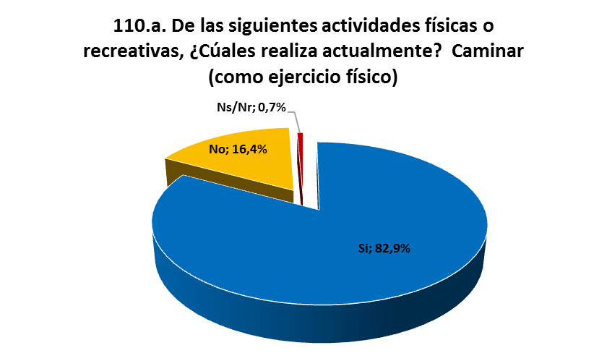

- Trotar, es realizado como actividad físico recreativa por el 40% de la población encuestada, frente a 60% que no la realiza
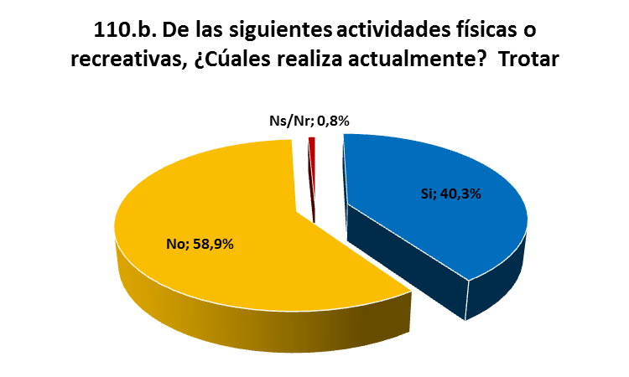

- Montar en bicicleta es realizado por el 42% de la población frente al 57% que no la realiza

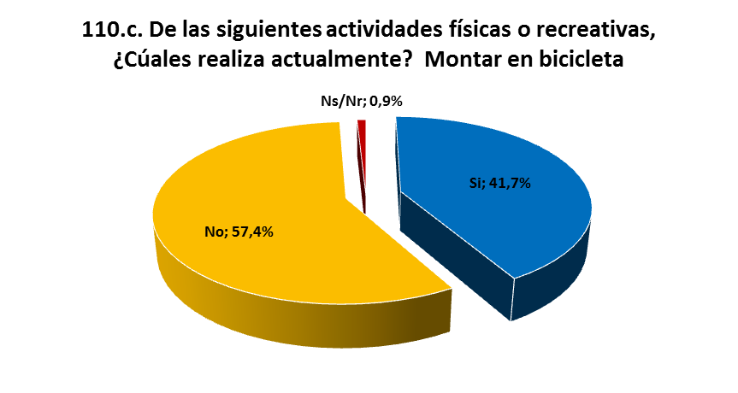

- Realizar ejercicios aeróbicos es realizado por el 26% de la población, como una actividad recreo deportiva en la ciudad de Bogotá.

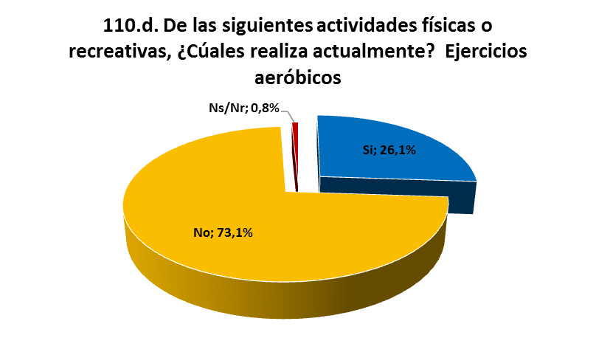

- La actividad física en aparatos estáticos es realizada por el 29% de la población encuestada, como una actividad física recreativa.

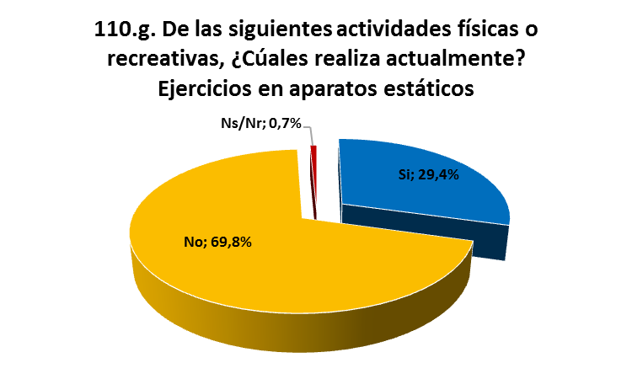
- Realizar Yoga como actividad física – recreativa es efectuada por el 8% de la población.

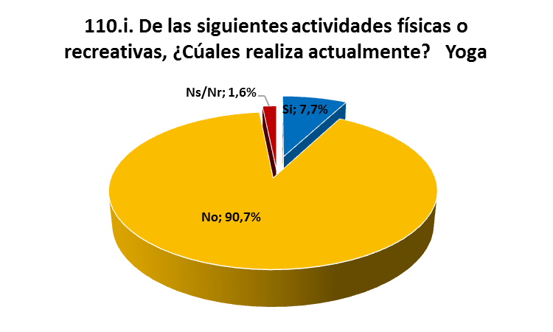
- La mayor frecuencia con que las personas realizan actividad física recreativa es de 3 o más veces a la semana, para el 58% de la población, seguida por 1 o más veces a la semana por el 25% y de 1 vez al mes por el 5% de la población.

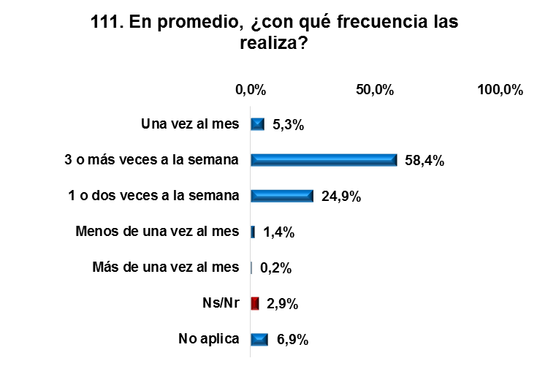
- Al indagar sobre los deportes que realiza la población encuestada, se encontró lo siguiente: el 39% de la población si practica algún deporte y de esta población, la disciplina de futbol es la de mayor ejecución, para el 13% de la población, seguido por ciclismo para el 7%, caminata para el 6%, baloncesto para el 2,8% de la población, atletismo 1%, microfútbol 1% y natación 0,9% de la población encuestada.

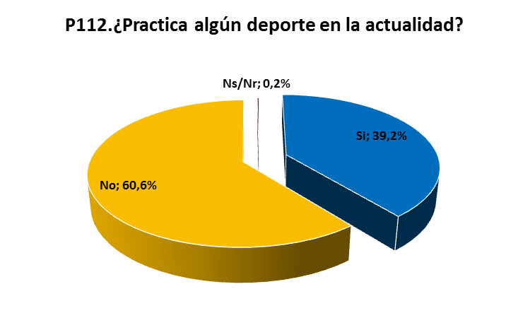

- La razón por la cual la población practica alguna disciplina deportiva es principalmente por afición para el 37% de la población y porque el deporte hace parte de su oficio o trabajo para el 1,3% de la muestra.

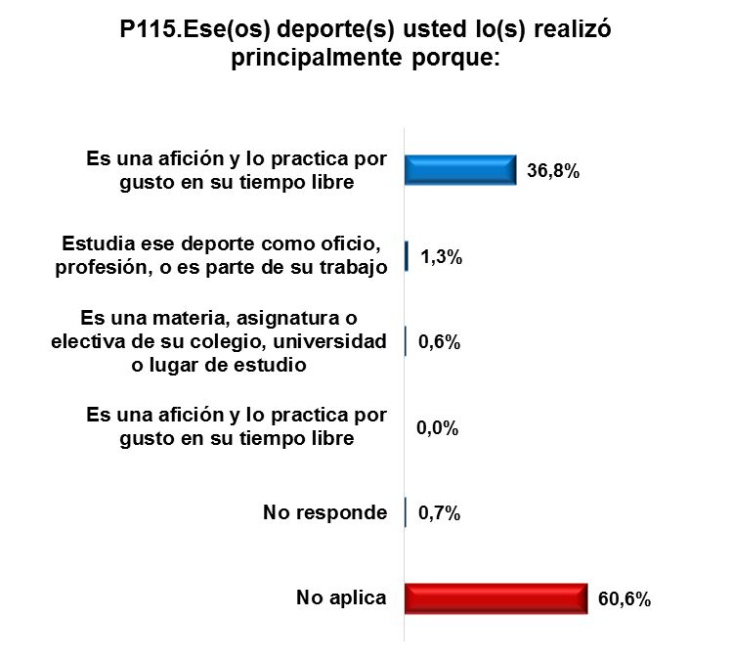

- Los sitios en los cuales son desarrolladas las actividades deportivas corresponden principalmente a parque público para el 28% de los casos, seguido por parques privados en el 2,3%, Cajas de compensación o clubes y en centros de entrenamiento para el 2% de los casos y del 1,7% en centros deportivos de colegios, universidad o gremio.

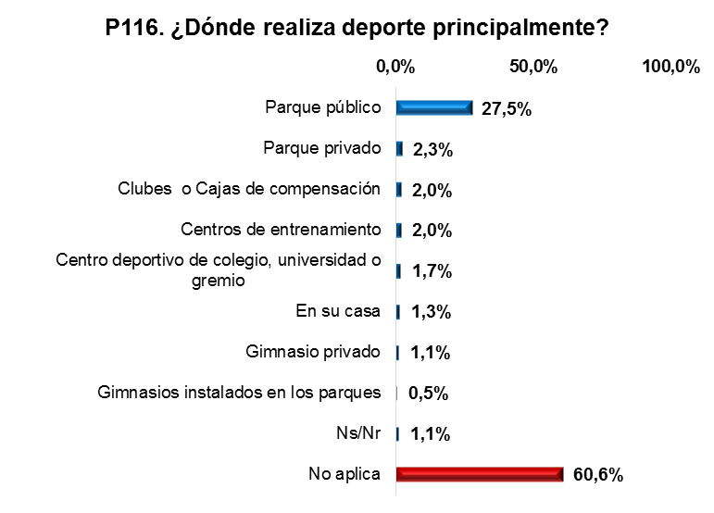

- El sitio en el cual se desarrolla la actividad deportiva se encuentra principalmente cerca de su casa para el 21% de la población, más de 20 cuadras para el 8% de la población y entre 10 y 20 cuadras para el 7% de la población.

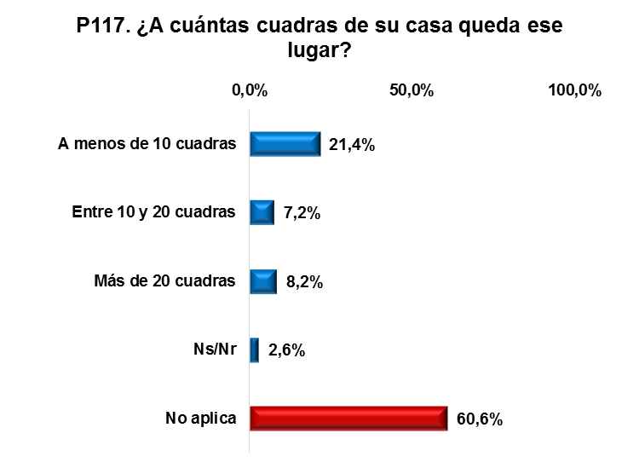

- La razón por la cual practica actividades deportivas son: salud (22%), diversión (15%), relacionamiento con otras personas (0,5%) y por competencia (0,2%). Ahora bien, las razones por las cuales no practica deporte son debido a falta de tiempo (24%), falta de voluntad (10%), no tiene instalaciones deportivas cerca (8%), no le gusta (7%) y tiene limitaciones físicas para practicar deporte (7%).

  - Adquisiciones previas de Alcaldía Local de Los Mártires

El análisis se realizó a partir de contrataciones de vigencias anteriores que ha desarrollado el Fondo de Desarrollo Local de los Mártires en procesos cuyo objeto se enfoca al desarrollo de proyectos de eventos deportivos y escuelas deportivas, y cuyo valor pueda ser comparable con el presente proceso, encontrándose:

De acuerdo con el presupuesto que se tiene en el proceso actual, se seleccionaron como referencia dos procesos que corresponden con la modalidad de contratación – Selección Abreviada Menor Cuantía, adelantados en 2021 y 2019; en este sentido, los indicadores financieros que se recopilan para construcción de los indicadores financieros del presente proceso son:

INDICADORES FINANCIEROS MARTIRES CONTRATACIONES ANTERIORES - EVENTOS DEPORTIVOS
LIQUIDEZ | ENDEUDAMIENTO | RAZON COBERTURA INTERESES | RENTABILIDAD PATRIMONIO | RENTABILIDAD ACTIVO
>=2,71 | <= 34% | >=5,65  O indeterminado | >=0,15 (15%) | >=0,13 (13%)

  - Contrataciones previas de otras entidades estatales
Al analizar las contrataciones relacionadas con eventos Deportivos / escuelas de formación Deportiva, realizados por otros Fondos de Desarrollo Local de la ciudad de Bogotá, se encuentra que los indicadores financieros definidos son accesibles para que diferentes empresas puedan participar del proceso, ya que si bien se busca que los posibles proveedores sean empresas solventes no necesariamente deben cumplir con indicadores muy exigentes, sino mostrar una coherencia entre su operación y sus resultados. Para el cálculo se tuvieron en cuenta procesos que por su valor y objeto son considerados comparables con el proceso en desarrollo del presente documento.

INDICADORES FINANCIEROS EVENTOS DEPORTIVOS - OTRAS ENTIDADES
LIQUIDEZ | ENDEUDAMIENTO | RAZON COBERTURA INTERESES | RENTABILIDAD PATRIMONIO | RENTABILIDAD ACTIVO
>=1,74 | <= 47% | >=2,5 | >=0,075 (7,5%) | >=0,10 (10%)

A continuación, se presenta el listado de Procesos de contratación que se tuvieron en cuenta para el cálculo anterior:

ANALISIS DE INDICADORES

Dando cumplimiento a lo establecido en el artículo 6 de la Ley 1150 de 2007, se verificará la capacidad financiera de los proponentes a partir de los indicadores definidos en el Decreto 1082 de 2015.

La información que debe ser verificada en el Certificado de Inscripción, Clasificación y Calificación – Registro Único de Proponente (RUP), el cual debe encontrarse vigente y en firme a la fecha de vencimiento del término del traslado del informe de evaluación.

De esta manera, el proponente deberá acreditar mediante tal registro (RUP) la capacidad financiera con las cifras del activo corriente, pasivo corriente, activo total, pasivo total, patrimonio, gastos de intereses y utilidad operacional, del Estado de Situación Financiera y Estado de Resultado Integral a 31 de diciembre de 2021

De acuerdo con los resultados de indicadores señalados anteriormente, para el presente proceso de contratación se tendrá en cuenta la información de las tres fuentes de información, con lo cual los datos de comparación para los proponentes que participen en el proceso será:

INDICADORES FINANCIEROS PROMEDIO
LIQUIDEZ | ENDEUDAMIENTO | RAZON COBERTURA INTERESES | RENTABILIDAD PATRIMONIO | RENTABILIDAD ACTIVO
>=2,12 | <=43% | >= 3,32  o Indeterminado | >=0,13 (13%) | >=0,09 (9%)

De capacidad financiera

- Índice de Liquidez: El índice de liquidez (IDL, activo corriente/pasivo corriente), pretende determinar si los recursos de la empresa, a corto plazo, son suficientes para afrontar sus obligaciones, también a corto plazo. “Refleja la capacidad de la empresa para cubrir sus obligaciones corrientes, guardando cierto margen de seguridad en previsión de alguna reducción o pérdida en el valor de los activos corrientes”.

- Nivel de endeudamiento: El nivel de endeudamiento (NDE, Pasivo total/Activo total) indica el grado de apalancamiento de la compañía o la participación de los acreedores sobre los activos de la compañía.

- Razón de Cobertura de Intereses: Este indicador establece una relación entre las utilidades operacionales de la empresa y los gastos por intereses, los cuales están, a su vez, directamente relacionados con el NDE. Se verifica la capacidad de la empresa para realizar los pagos de intereses.
La razón de cobertura de intereses se calcula mediante la fórmula RCI = Utilidad Operacional/Gastos de intereses.

De capacidad organizacional

- Rentabilidad sobre patrimonio: Utilidad Operacional / Patrimonio, el cual determina la rentabilidad del patrimonio del proponente, es decir, la capacidad de generación de utilidad operacional por cada peso invertido en el patrimonio. A mayor rentabilidad sobre el patrimonio, mayor es la rentabilidad de los accionistas y mejor la capacidad organizacional del proponente.

- Rentabilidad sobre activos: Utilidad Operacional / Activo Total, el cual determina la rentabilidad de los activos del proponente, es decir, la capacidad de generación de utilidad operacional por cada peso invertido en el activo. A mayor rentabilidad sobre activos, mayor es la rentabilidad del negocio y mejor la capacidad organizacional del proponente. Este indicador debe ser siempre menor o igual que el de rentabilidad sobre patrimonio.

- FUNDAMENTO TEÓRICO Y METODOLOGÍA UTILIZADA EN EL ANÁLISIS DE PRECIOS
- Base Fundamento Teórico
Para el análisis de precios nos apoyamos en las siguientes herramientas de estadística descriptiva:

Promedio: El promedio o también media aritmética es la sumatoria de los valores de la muestra, que para este caso es la sumatoria de los precios obtenidos, sin incluir el valor del I.V.A. dividido por el número de observaciones o para este caso el número de precios que se cotizan por ítem. Es una aproximación a un número entre los precios que tenemos. Para calcular el promedio se sumaron todos los precios que se cotizaron y luego esto se dividió por la cantidad de precios de cada ítem.

Desviación Estándar: La desviación estándar o desviación típica, es una medida de centralización o dispersión para variables de razón y de intervalo, de gran utilidad en la estadística descriptiva. Se define como la raíz cuadrada de la varianza.

Junto con este valor, la desviación típica es una medida (cuadrática) que informa la distancia que tienen los precios respecto de su media aritmética, expresada en las mismas unidades que la variable. Para conocer los precios de las diferentes cotizaciones, no basta con conocer las medidas de tendencia central, sino que necesitamos conocer también la desviación que presentan los precios en su

distribución respecto de la media aritmética de dicha distribución, con objeto de tener una visión de los mismos más acorde con la realidad al momento de describirlos e interpretarlos para la toma de decisiones en la unidad y ver si está sobre los rangos normales.

Coeficiente de Variación: En estadística, cuando se desea hacer referencia a la relación entre el tamaño de la media y la variabilidad de la variable, se utiliza el coeficiente de variación. Su fórmula expresa la desviación estándar como porcentaje de la media aritmética, mostrando una mejor interpretación porcentual del grado de variabilidad que la desviación típica o estándar. Por ello es importante hacer su uso en el análisis de precios del estudio de mercado, puesto que permite dar un porcentaje de error que pueden tener los precios sobre el valor promedio y el mercado. A mayor valor del coeficiente de variación mayor heterogeneidad de los valores de la variable; y a menor valor, mayor homogeneidad en los valores de la variable.

Margen de Confiabilidad: El nivel de confianza se indica por 1-α y habitualmente se da en porcentaje (1-α)%. Ya que una vez extraídas las demás ayudas estadísticas, nos permite saber qué tan confiable son los precios de mercado y qué margen de error pueden tener. Los valores que se suelen utilizar para el nivel de confianza son el 95%, 99% y 99,9%. Pero para fines de calidad del estudio se utiliza mayor al 70%.
- Metodología utilizada

Uno de los elementos dentro de la gestión de estudios de sector, es el análisis de los precios de referencia que se logren para el propósito del estudio, estos precios de referencia son:

- Los obtenidos mediante cotizaciones.
B. Los precios de los mismos bienes y/o servicios adquiridos por otras entidades estatales.
C. Los precios históricos de los mismos bienes y/o servicios que haya demandado la entidad, generalmente de las últimas vigencias.

Estos precios son sometidos a un procesamiento de datos y a análisis mediante herramientas de estadística descriptiva, tales como la media aritmética, la desviación estándar, el coeficiente de variación y el nivel de confianza. Estas herramientas, nos permiten determinar si hay un nivel de confiabilidad adecuado entre los precios de referencia logrados, lo cual se determina por el nivel de dispersión de estos con respecto al promedio; entre menor sea el nivel de dispersión, mayor confiabilidad hay en la muestra.

Por lo tanto y finalmente para depurar la base de precios trabajada se descartan los precios de referencia logrados que se encuentran por fuera de la tendencia de la mayoría de los otros precios, por afectar el nivel de dispersión y por lo tanto impactar el nivel de confiabilidad de los datos; una vez descartados se toma el promedio final obtenido.

Se presentan los indicadores de referencia de otras entidades, similares a los procesos del estudio.

Para determinar el presupuesto oficial del presente proceso de selección, se contemplaron diferentes fuentes de información, con el propósito de obtener un presupuesto real, comparable y justificado en los bienes y servicios requeridos.

- Solicitud de cotizaciones Plataforma Secop II
- Solicitud de Cotizaciones vía correo electrónico a la base de datos de las empresas arrojadas por Plataforma SECOP en el grupo de actividades económicas relacionadas con el proyecto (Según códigos UNSPSC)
- Solicitud de cotizaciones por contacto directo con Empresas que han participado en procesos similares
- Valores de contratación de procesos similares de la entidad y entidades similares (actualizados a periodo 2022 – IPC)

Es así que como primera medida, se publicó un proceso de solicitud de información a Proveedores, a través de la Plataforma SECOP –SIP-016-2022, el día 29 de agosto de 2022 con vigencia hasta el día 5 de septiembre de 2022, el cual contó con la identificación de 2011 posibles proveedores inscritos dentro de las actividades señaladas en el proceso, no obstante únicamente dos empresas manifestaron interés en participar, pero al cierre de término dado al proceso, ninguna empresa presentó Cotización.

- CONCLUSIONES Y/O RECOMENDACIONES

  - Recomendaciones para requisito de tipo financiero:

El Presupuesto estimado y obtenido para el presente proceso es de DOSCIENTOS CINCUENTA Y OCHO MILLONES CIENTO OCHENTA Y NUEVE MIL TREINTA PESOS MDA./CTE ($258.189.030), por lo cual se concluye que se trata de un proceso de contratación bajo la modalidad de Selección Abreviada Menor Cuantía.

Los indicadores financieros definidos para el proceso de selección son:

INDICADORES FINANCIEROS EVENTOS DEPORTIVOS MARTIRES 2022
LIQUIDEZ | ENDEUDAMIENTO | RAZON COBERTURA INTERESES | RENTABILIDAD PATRIMONIO | RENTABILIDAD ACTIVO
>=2,12 | <=43% | >= 3,32  o Indeterminado | >=0,13 (13%) | >=0,09 (9%)

  - Recomendaciones para requisito de tipo técnico:

- Es muy importante para el proceso y éxito de los eventos deportivos previstos en Anexo Técnico, la contratación de personal que cumpla con el perfil establecido y que cuente con la disponibilidad requerida, especialmente a los Promotores Deportivos, que son los proponentes de las iniciativas ganadoras de presupuestos participativos y propuestas concertadas.
- Dado el permanente contacto con la comunidad, es vital que el Operador y todo el equipo humano del proyecto tenga un manejo de lenguaje incluyente, comunicación no sexista y respeto y consideración por la comunidad, sus líderes y tradiciones.
- El proceso de selección y convocatoria de la comunidad participante en cada uno de los eventos, debe hacerse de manera clara, transparente, dando prioridad a la población Martirense bajo criterios de enfoque diferencial de género, etnias y diversidad.
- Dar cumplimiento a las fichas verdes de contratación que se encuentren en la guía verde de la Secretaría de Gobierno y las fichas con criterios ambientales del Ministerio de Ambiente y Desarrollo Sostenible, para el desarrollo del servicio y la entrega de productos contemplados en la contratación.
- El contratista se encargará de la gestión y trámite de TODOS los permisos, autorizaciones y licencias requeridas para la ejecución de las actividades enmarcadas en cada uno de los eventos del proyecto 2075 de la vigencia 2022, según aplique por nivel de aforo, nivel de complejidad, normativa aplicable o solicitud de algún sector.
- Todos los productos y servicios contemplados en Los Estudios previos, Ficha Técnica y demás documentos que forman parte integral del proceso, deberán entregarse bajo las mejores condiciones de calidad, acogiendo el modo, tiempo y lugar establecido.
- El contratista deberá́ atender las reuniones de seguimiento convocadas por el Apoyo a la Supervisión / Comité Técnico / Instancia de participación, y responder por las inquietudes o solicitudes que se presenten.
- El contratista tramitará la entrada y salida del Almacén de la Alcaldía Local de Los Mártires, de todo el material publicitario, kits, material no perecedero, de acuerdo con lo establecido en el Anexo Técnico, dando cumplimiento al trámite que ha establecido el FDLM, debe presentar Carta dirigida al FDLM relacionando los elementos a ingresar al almacén, factura, registro fotográfico de los ítems, elementos físicos y copia del contrato).
- El contratista deberá presentar informe de avance de actividades realizadas, de acuerdo con la periodicidad establecida en el documento de Estudios previos, especificando detalladamente actividades realizadas con cronogramas, recursos utilizados en el marco de los ítems de pago, y demás información que el supervisor considere relevante incluir, la cual se solicitará al contratista con la suficiente anterioridad.
- El contratista deberá garantizar el cumplimiento de todas las normativas aplicables y lo requerido en el Anexo 2 – Anexo Técnico Requerimientos y especificaciones mínimas.

- FUENTES DE INFORMACIÓN

Fuentes de Información Primaria corresponden a la investigación de campo que se desarrolle mediante cotizaciones, entrevistas y encuestas. Para este tipo de fuente de información en el caso particular de este estudio, no se realizó visita a alguna empresa de la muestra.

Fuentes de Información Secundaria corresponden a toda la información escrita existente. Para el presente estudio, se han tenido en cuenta las siguientes fuentes:

- http://www.secop.gov.co
- SIREM. Superintendencia de Sociedades
- Bases de datos de Contratación FDLM

- ANEXOS
- ES1-Tabla de Cálculo de Precios
- ES2- Cotizaciones allegadas al proceso

Elaboró | Revisó
María Cecilia Vallejo Rosero  Profesional Planeación | Hans Van Strahlen Bartel  Profesional Especializado Planeación

Página 571 - cartilla_DANE_ CIIU Rev. 4 A.C.
Página 573 - cartilla_DANE_ CIIU Rev. 4 A.C.
https://www.dane.gov.co/files/investigaciones/fichas/metodología_mts_2015.pdf.
Tomado de Documento de Boletín técnico – Producto Interno Bruto (PIB) I trimestre 2022. 8 de julio -2022. https://www.dane.gov.co/files/investigaciones/boletines/pib/bol_PIB_Itrim22_producion_y_gasto.pdf.
https://www.dane.gov.co/files/investigaciones/boletines/pib/bol_PIB_Itrim22_producion_y_gasto.pdf
https://www.dane.gov.co/files/investigaciones/boletines/pib/bol_PIB_Itrim22_producion_y_gasto.pdf
https://www.datosmundial.com/america/colombia/inflacion.php#:~:text=La%20tasa%20de%20inflaci%C3%B3n%20en,los%20precios%20fue%20del%20274%2C671.86%20%25.
https://datos.bancomundial.org/indicator/FP.CPI.TOTL.ZG?locations=CO
https://www.canalinstitucional.tv/inflacion-colombia-por-que-tan-alta-que-subio-precio-costo
https://www.larepublica.co/economia/la-inflacion-se-ubico-en-9-07-en-mayo-mientras-la-variacion-mensual-fue-de-0-84-3377539#:~:text=El%20Departamento%20Administrativo%20Nacional%20de,corrido%20de%206%2C55%25.
DANE (2022a). Encuesta mensual de servicios (EMS). Marzo 2022
Banco de la República (13 de junio de 2019). Tasa Representativa del Mercado (TRM – peso por dólar). Banco de la República. https://www.banrep.gov.co/es/estadisticas/trm
Corficolombiana (11 de julio de 2022) https://investigaciones.corficolombiana.com/macroeconomia-y-mercados/informe-semanal/devaluacion-del-peso-causas-y- efectos/informe_1173028#:~:text=Anticipamos%20que%20la%20tasa%20de,de%20al%20menos%20seis%20meses.
Bloomberg Línea, tomado 8 de julio de 2022. https://www.bloomberglinea.com/2022/07/08/peso-colombiano-la-segunda-moneda-mas-depreciada-del-mundo-en-julio-frente-al-dolar/#:~:text=Bogot%C3%A1%20%E2%80%94%20El%20peso%20colombiano%20hab%C3%ADa,colombiano%20no%20ha%20logrado%20escapar.
Dólar.com tomado el 08 de agosto de 2022. https://www.dolar-colombia.com/ano/2022
Tomado de https://www.procuraduria.gov.co/relatoria/media/file/flas_juridico/972_CE-RAD-20912.pdf
EAFIT tomado 08-08-2022. https://www.eafit.edu.co/escuelas/economiayfinanzas/noticias-eventos/Paginas/sector-servicios-en-colombia.aspx
Secretaría de Desarrollo económico- Observatorio económico. 08-08-22 tomado de https://observatorio.desarrolloeconomico.gov.co/servicios/sector-servicios-inicia-el-2022-con-incremento-del-personal-ocupado-en-16-actividades
Tomado de https://www.paho.org/es/noticias/9-5-2012-recomendaciones-mundiales-sobre-actividad-fisica-para-salud. Sept27-2022

